**UNIVERSIDAD DE SANTIAGO DE CHILE**

**FACULTAD DE INGENIERÍA**

**Departamento de Ingeniería Informática**

**Modelo multivariado del sistema de autorregulación cerebral en pacientes con TEC, utilizando PAM, PIC y PCC por medio de máquinas de vectores soporte**

**Andrés Cristian Arismendi Ferrada**

Profesor guía: Max Chacón Pacheco

Tesis de grado presentada en conformidad a los requisitos para obtener el grado de Magíster en Ingeniería Informática

Santiago – Chile

2017

**© Andrés Cristian Arismendi Ferrada, 2016.**

 ● Algunos derechos reservados. Esta obra está bajo una Licencia Creative Commons Atribución-Chile 3.0. Sus condiciones de uso pueden ser revisadas en: <http://creative-commons.org/licenses/by/3.0/cl>.

**RESUMEN**

Resumen

Palabras clave:

**ABSTRACT**

Abstract

**Keywords**:

**DEDICATORIA**

**AGRADECIMIENTOS**

Agradecimientos

**TABLA DE CONTENIDO**

CAPÍTULO 1. INTRODUCCIÓN 1

1.1 ANTECEDENTES Y MOTIVACIÓN 1

1.2 DESCRIPCIÓN DEL PROBLEMA 2

1.3 SOLUCIÓN PROPUESTA 4

1.3.1 Características de la solución 4

1.3.2 Propósito de la solución 5

1.4 OBJETIVOS Y ALCANCES DEL PROYECTO 6

1.4.1 Objetivo general 6

1.4.2 Objetivos específicos 6

1.4.3 Alcances y limitaciones 6

1.5 METODOLOGÍAS Y HERRAMIENTAS UTILIZADAS 7

1.5.1 Metodología a usar 7

1.5.2 Herramientas de desarrollo 8

1.6 ORGANIZACIÓN DEL DOCUMENTO 9

CAPÍTULO 2. FUNDAMENTO TEÓRICO 10

2.1 TRAUMATISMO ENCÉFALO CRANEANO (TEC) 10

2.2 SISTEMAS DINÁMICOS 11

2.2.1 Modelo Aaslid-Tiecks (A-T). 12

2.2.2 Modelo Aaslid-Tiecks Decimal. 14

2.3 MÁQUINAS DE VECTORES SOPORTE. 15

2.3.1 Orígenes. 15

2.3.2 Regresión lineal en las SVM. 16

2.3.3 Funciones de pérdida. 21

2.3.4 Regresión no lineal. 22

2.3.5 Funciones Kernel. 22

2.3.6 ν -SVR. 24

2.4 ESTADO DEL ARTE 25

CAPÍTULO 3. MATERIALES Y MÉTODOS 27

3.1 SUJETOS Y MEDICIONES 27

3.2 PRE-PROCESAMIENTO 28

3.3 ESTRATEGIA DE MODELAMIENTO 29

3.3.1 Estructura de los modelos 29

3.3.2 Validación de los modelos 31

3.3.3 Selección de parámetros 31

3.4 CRITERIOS DE EVALUACIÓN 31

3.4.1 Métricas de eficiencia 31

3.4.2 Respuesta al escalón de presión 31

3.4.3 Respuesta a escalones de PAM y variaciones de PCC 31

3.4.4 Índices autorregulatorios de los modelos 31

3.4.5 Análisis espectral de residuos 32

3.5 DISEÑO DE LA SOLUCIÓN 33

CAPÍTULO 4. RESULTADOS Y DISCUSIÓN 34

CAPÍTULO 5. CONCLUSIONES 35

GLOSARIO 36

REFERENCIAS BIBLIOGRÁFICAS 38

ANEXO A. EFICIENCIA DE LOS MODELOS 42

ANEXO B. RESPUESTAS A LOS ESCALONES 45

B.1 MODELO MULTIVARIADO LINEAL PAM, PIC, PCC – VFSC 45

B.2 MODELO MULTIVARIADO NO LINEAL PAM, PIC, PCC – VFSC 50

ANEXO C. DETALLE DE ÍNDICES ARI Y MFARI 54

C.1 MODELO MULTIVARIADO PAM, PIC, PCC – VFSC 54

# ÍNDICE DE TABLAS

**Tablas del Capítulo 3**

*Tabla 3.1. Parámetros utilizados en el Modelo Aaslid-Tiecks.* 13

*Tabla 3.2. Funciones Kernel más utilizadas* 23

# ÍNDICE DE ILUSTRACIONES

**Figuras del Capítulo 1**

Figura 1‑1 Curva clásica de autorregulación cerebral estática y la relación entre FSC, PPC, PAM y PIC (Muñoz, 2009) 3

Figura 1‑2 Diagrama simplificado del modelo multivariado a realizar, PAM, PIC, PCC - VFSC 5

*Figura 2‑1. Respuestas al escalón del modelo de A-T usando las 10 tripletas de valores posibles para K, D y T de la tabla 3.1.* 14

*Figura 2‑2. Ajuste de margen suave de pérdida para una SVR lineal.* 18

*Figura 2‑3. Gráficos de las funciones de pérdida (a) Cuadrática, (b) Laplaciana, (c) Huber y (d) ε -Insensitiva* 22

Figura 3‑1 Estructura general modelo multivariado PAM, PIC, PCC - VFSC 30

Figura 3‑2 91 respuestas teóricas al escalón inverso (Varas, 2013) 32

# INTRODUCCIÓN

En el presente capítulo se pueden observar los aspectos generales a tratar a lo largo del resto del documento. En primer lugar se ven algunos antecedentes que aportaron en la motivación del desarrollo de la tesis, seguido de una descripción del problema a resolver. A continuación se presentan las características de la solución y el propósito del mismo, continuando con los objetivos, alcances y limitaciones. Luego se presenta la metodología y herramientas utilizadas a lo largo del desarrollo de esta tesis, para terminar con la organización del documento.

## ANTECEDENTES Y MOTIVACIÓN

Actualmente en Chile, el ataque cerebrovascular (ACV) agudo isquémico es un importante problema de salud pública. Es la causa más frecuente de enfermedad cerebrovascular (ECV) en Chile, representando aproximadamente un 65% de todos los eventos cerebrovasculares. La ECV es la primera causa de muerte en chile y representa un 9% de todas las muertes al año 2010 (Minsalcl, 2015).

El Traumatismo Encefalocraneano (TEC) es la primera causa de deceso en la población entre 20 a 40 años en el país, y es causa importante también de secuelas neurológicas en pacientes en edad productiva. Además, es la causa de muerte en alrededor de un 40% de los accidentes de tránsito fatales (Minsalcl, 2015). Por lo general las lesiones involucradas a este tipo de accidente se presentan de forma inmediata, sin embargo, muchas otras aparecen de forma tardía luego del trauma.

Además, es importante señalar que el TEC es la causa de muerte de un tercio de los pacientes menores de 18 años de edad que fallecen por traumatismos (Minsalcl, 2015)

El TEC tiene un fuerte impacto en personas debido al flujo sanguíneo que por este circula. El cerebro humano, más que cualquier otro órgano en el cuerpo, requiere un constante suministro de oxígeno y nutrientes para su funcionamiento (Carnet, 2013). Este es el centro supervisor del sistema nervioso, para el cual es destinado entre un 15 y un 25 % del flujo sanguíneo cardíaco, independiente de la actividad que esté desempeñando, con un flujo sanguíneo cerebral (FSC) de 40 a 50 ml/100gr de tejido cerebral/min (Rodríguez-Boto, Rivero-Garvía, Gutiérrez-González, & Márquez-Rivas, 2012). Esto implica un consumo uniforme de FSC, siendo esto muy importante para nuestro organismo, ya que un cambio en el flujo sanguíneo podría provocar mareos, desmayos, variaciones en la capacidad de cognición o incluso desembocar en un accidente vascular cerebral.

De acuerdo a lo anteriormente señalado, es de suma importancia conocer el comportamiento que tiene la autorregulación en el cerebro y de este modo tener una herramienta para evaluar la variación que sufre el FSC, que como se mencionó anteriormente puede afectar gravemente a una persona. Conociendo este fenómeno, se podrían generar conductas terapéuticas importantes, tratamientos preventivos, diagnósticos más exactos evitando así situaciones que generen daños irreversibles, sobre todo en el caso de personas que sufren traumatismos graves, pudiendo determinar si una buena o mala autorregulación afecta su evolución futura (Varas, 2013).

El traumatismo craneoencefálico o TEC corresponde a una patología cerebral causada por una fuerza traumática externa que ocasiona un daño físico en el encéfalo. Éste corresponde a la parte superior del sistema nervioso central. En pacientes con TEC el flujo sanguíneo cerebral se ve alterado.

El mecanismo fisiológico encargado de mantener el FSC constante, es el mecanismo llamado sistema de autorregulación del flujo sanguíneo cerebral (SAC). (Neurorhb, 2013).

La autorregulación del flujo sanguíneo cerebral responde a la disminución o aumento de la presión de perfunción cerebral (PPC). El problema radica en que no existe un método directo para medir estos valores en pacientes sanos. Debido a esta falencia se realiza una analogía entre la PPC y los resultados obtenidos por la velocidad del flujo sanguíneo cerebral (VFSC) y de la presión arterial media (PAM).

Hay una relación entre la PPC, PAM y la presión intracraneal (PIC), donde la PPC se expresa normalmente como la diferencia entre la PAM y la PIC (Stradgaard & Paulson, 1992). Es por este motivo que las primeras dos entradas del modelo a evaluar son la PAM y la PIC.

Además, es importante destacar que la segunda variable que más relevancia tiene sobre el sistema de autorregulación cerebral es la presión de CO2. Esta variable tiene gran influencia sobre el sistema metabólico. Por ejemplo, en el caso de los diabéticos el comportamiento del SAC empeora al aumentar el CO2 en su sangre (hipercapnia). De acuerdo al estudio realizado por Bello (Bello, 2007) se demostró que es posible representar el CO2 por una señal de PCC en un modelo no lineal.

## DESCRIPCIÓN DEL PROBLEMA

Dentro del cráneo existe una compleja arquitectura vascular, con una gran cantidad de arterias colaterales, que permiten un adecuado flujo sanguíneo y una gran cantidad de mecanismos protectores que logran mantener el FSC siempre constante, a pesar de las variaciones de la PPC. Este sistema recibe es el denominado SAC.

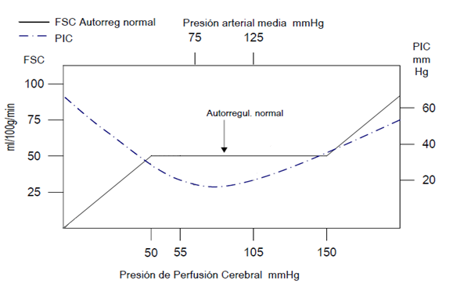

Figura 1‑1 Curva clásica de autorregulación cerebral estática y la relación entre FSC, PPC, PAM y PIC (Muñoz, 2009)

El mecanismo de autorregulación del flujo sanguíneo cerebral está relacionado con la variación de la presión de perfunción cerebral (PPC), si la PPC disminuye los vasos se dilatan, y si ésta aumenta los vasos se contraen, de esta forma el FSC se mantiene constante, cercano a los 55 cc por cada 100 gr de tejido cerebral/minuto en un amplio rango de variación de la PAM de entre 50 a los 150 mmHg (Czosnyka y col.,2001). El problema radica en que no es posible obtener, de forma directa, la PIC ni la PPC, es por esto que en su lugar se utiliza la medición de la VFSC y de la PAM, las cuales presentan una directa relación con los valores anteriormente señalados. Esta relación se puede observar en la ecuación 1.1, en donde se puede observar que en condiciones donde la PIC es muy baja, la PAM se aproxima al valor de la PPC, condición que ocurre en condiciones normales. Sim embargo, en pacientes enfermos, con un daño grave en la cabeza, presentan un valor de PIC significativo (Panerai, 1998).

|  |  |  |
| --- | --- | --- |
|  |  | (1.1) |

El FSC varía producto de un cambio en la PPC, sin embargo, debido a la autorregulación cerebral el FSC vuelve a sus niveles originales de forma más rápida que la presión. En este caso los sujetos se encuentran enfermos, con TEC, por lo que su autorregulación se encuentra ausente o deteriorada, ya que el FSC tiende a seguir el comportamiento de la PCC (Panerai, 1998).

Los pacientes presentan un TEC, y este se clasifica de acuerdo a la escala de coma de Glasgow(*Glasgow Come Scale*, GCS). Esta escala se rige bajo 3 factores de observación clínica: respuesta visual, verbal y motora, asignando un valor de acuerdo a la respuesta en un rango que varía entre 3 y 15 puntos, en donde 15 representa una persona en estado normal de conciencia y por otro lado 3 vendría a ser una persona con un daño severo del estado de conciencia.

Para estimar la variación del FSC respecto a la VFSC se utilizó la medición obtenida por medio del *Ultrasonido Doppler Transcraneal*, la cual es una técnica de ultrasonido no invasiva que permite evaluar la velocidad y dirección del flujo sanguíneo cerebral en las principales arterias cerebrales.

Hasta el momento el funcionamiento de la autorregulación del flujo sanguíneo en el cerebro no ha sido resuelto en su totalidad. Es por esto que cada estudio realizado puede aportar una enorme contribución al foco de encontrar un mayor entendimiento del sistema de autorregulación del flujo sanguíneo cerebral.

¿Es posible determinar el comportamiento del SAC en pacientes con TEC utilizando las variables PIC, PAM y PCC, por medio de modelos lineales y no lineales?

## SOLUCIÓN PROPUESTA

### Características de la solución

La solución propuesta de forma general consiste en modelar, de forma lineal y no lineal, el sistema de autorregulación del flujo sanguíneo cerebral de 31 pacientes con traumatismo encéfalo craneano, para este propósito se tomará en cuenta la relación entre las variables hemodinámicas PAM, PIC y PCC como entrada del modelo y la VFSC como salida, como se puede observar en la Figura 1.2.

Para los datos de los 31 pacientes se usará el modelo lineal ARX (*autoregressive exogenous*), y además del modelo no lineal NARX (*Nonlinear* *autoregressive exogenous*). Estos modelos mencionados anteriormente serán implementados por medio de máquinas de vectores de soporte (*Support Vector Machines*, SVM).

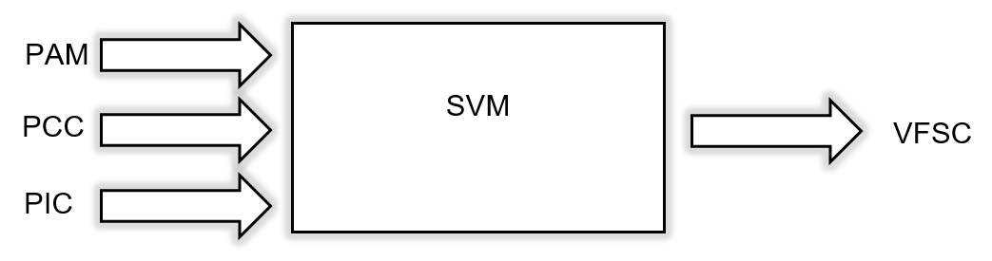

Figura 1‑2 Diagrama simplificado del modelo multivariado a realizar, PAM, PIC, PCC - VFSC

Los resultados obtenidos serán comparados por medio de los índices para el cálculo de la autorregulación sanguínea cerebral; por un lado con el índice clásico llamado ARI y un nuevo método diseñado en el departamento de Ingeniería Informática de nuestra Universidad denominado Model-free ARI (mfARI) (Chacón et al, 2014).

### Propósito de la solución

El propósito de la solución es saber cómo las variables hemodinámicas PAM, PIC y PCC afectan los resultados de las mediciones de la autorregulación en la VFSC, y de este modo contribuir al avance de las interrogantes expuestas, con el fin de lograr una regla de oro para predecir el flujo sanguíneo cerebral en pacientes que hayan sufrido un TEC.

Además, este trabajo intenta lograr la predicción del comportamiento del SAC en pacientes enfermos, principalmente sobre los índices de mortalidad que de acuerdo a los datos obtenidos de la variación de CO2 se logre inferir. De este modo anticiparse a los diagnósticos y tratamientos para lograr una mayor efectividad al momento de tratar a pacientes con TEC o incluso lograr abarcar otras patologías relacionadas con la autorregulación del flujo sanguíneo cerebral (AFSC).

## OBJETIVOS Y ALCANCES DEL PROYECTO

### Objetivo general

Desarrollar un modelo multivariado de tres entradas para evaluar la autorregulación en pacientes que presenten un TEC a través de los modelos ARX y NARX por medio de SVM.

De este modelo se evalúa el aporte de información de la PCC sobre la estimación de la VFSC en el modelo multivariado (indirectamente la variación del CO2).

### Objetivos específicos

Los objetivos específicos del proyecto son:

* Obtener conocimiento del SAC en pacientes con TEC, por medio de distintas fuentes, y de este modo tener una visión específica sobre lo ya realizado hasta el día de hoy. Además de estudiar los métodos lineales como FIR o ARX y no lineales como NFIR o NARX.
* Comprender el uso de la herramienta R.
* Analizar de forma indirecta el impacto que tiene en el SAC la variación del CO2 por medio de la variación de la PPC
* Realizar una investigación bibliográfica sobre las SVM.
* Analizar la contribución que tienen las variables PIC, PAM y PCC sobre la VFSC, específicamente en pacientes con TEC
* Evaluar los métodos ya realizados en la literatura con distintos modelos, utilizando distintas variables de entrada. Además de analizar sus resultados, estableciendo una comparación entre los modelos, de acuerdo a las variables que esto conlleva.
* Indagar sobre la utilización del modelo mARI y ARI, y eventualmente realizar una comparación entre ambos índices.
* Concluir sobre los resultados obtenidos.

### Alcances y limitaciones

La información utilizada para el desarrollo de esta investigación proviene de una muestra de la medición de la VFSC, PAM, PIC y PCC de 31 pacientes con daño craneal severo, y se limitará al uso exclusivo de esta información. Estos datos reales fueron proporcionados por el Professor Ronney Panerai de la división de física médica de la Universidad de Leicester. Los datos fueron obtenidos del *Adult Intensive Care Unit, Queen’s Medical Centre*, Nottingham, Inglaterra. El comité de ética local aceptó la medición de las muestras con fines científicos (Chacón, Jara, Varas, & Panerai, 2014).

Debido a problemas en la medición de la PCC se descartaron 4 sujetos quedando finalmente un universo de 27 pacientes con TEC.

No se utilizarán modelos de regresión no lineal distintos a las SVM, como por ejemplo redes neuronales, ni otro método de inteligencia computacional.

La implementación no analizará otras variables, relacionadas con la hemodinámica como entrada al modelo de regresión no lineal. Se limitará al uso de las entradas de PAM, PIC y PCC.

## METODOLOGÍAS Y HERRAMIENTAS UTILIZADAS

### Metodología a usar

Producto del carácter investigativo que presenta este proyecto de modelamiento fisiológico, se optó por la utilización del método científico.

Se realizará un conjunto de etapas y reglas que señalan el procedimiento para llevar a cabo esta investigación con el fin de que los resultados sean aceptados como válidos por la comunidad científica.

A continuación se especificarán en detalle las etapas a seguir durante el presente trabajo.

* **Observación del problema:** Identificar los factores que afectan la autorregulación cerebral y la relación que existe entre la PCC, PIC y PAM sobre la VFSC. Observar la alternativa de que la PIC sea o no influyente en la medición del SAC.
* **Formulación de la hipótesis central del estudio:** El cambio en la PCC tiene una relación directa con la PAM y la PIC afectando el SAC en pacientes con TEC.
* **Revisión de la literatura existente:** En esta etapa se necesita adquirir un completo conocimiento del problema de la autorregulación cerebral dinámica, principalmente, la relación que existe con la VFSC, la PCC, PIC y PAM. Además de adquirir un conocimiento sobre las SVM, que corresponde a la técnica a utilizar. Por último adquirir conocimiento sobre los modelos multivariados de tres entradas.
* **Determinación de los modelos a estudiar:** Una vez obtenidos los datos se determinarán los modelos que permitan representar el sistema en estudio.
* **Modelamiento del sistema de estudio en particular:** Para este estudio en particular se requiere analizar el comportamiento de la PIC sobre el SAC. En trabajos anteriores se ha analizó el comportamiento de PAM + PCC → VFSC no lineal (Bello, 2007). Donde demostró que el modelo multivariado directo no lineal logra representar la forma en que los dos sistemas actúan en conjunto, ingresando al mismo tiempo escalones de diferente amplitud de PAM y PCC pudiendo visualizar que el nivel de PCC afecta directamente a la línea base de la VFSC, mientras que el cambio en la PAM afecta la reacción inmediata del sistema. Por lo que en este trabajo se realizará un modelamiento multivariado del sistema de autorregulación cerebral utilizando PAM + PCC + PIC → VFSC mediante máquinas de vectores de soporte.
* **Concluir acerca de los datos obtenidos:** Para este objetivo se utilizarán métodos estadísticos, para identificar el comportamiento de los índices, ARI y mfARI, obtenidos en los pacientes de acuerdo a su autorregulación de flujo sanguíneo cerebral..

### Herramientas de desarrollo

Las herramientas de Software a utilizar para el desarrollo son:

* Sistema Operativo Windows 10
* Microsoft Office 2013
* R: Herramienta para el desarrollo de estadísticas computacionales y gráficas. Este software es libre y compatible con las principales plataformas de sistemas operativos como Windows, UNIX y MacOS. Principalmente se utilizará esta herramienta debido a la compatibilidad que presenta con el Cluster NLHPC.
* STATISTICA: Software que permite el análisis estadístico de datos.
* La herramienta principal de trabajo es un computador con las siguientes características de Hardware:
* Procesador: Intel Core i5, 1,8 GHz
* Memoria: 8 gb Ram DDR3
* Además, para el modelamiento se utilizó un clúster externo, con el objetivo de reducir los altos tiempos de cómputo. Clúster NLHPC: Ubicado en las dependencias de la Universidad de Chile, cuenta con una alta capacidad computacional, 120 núcleos por usuario, con el objetivo de lograr satisfacer la demanda científica nacional de alto rendimiento (HPC).

## ORGANIZACIÓN DEL DOCUMENTO

El presente documento está compuesto de 6 capítulos principales, el primero corresponde a la introducción, en donde se presentará al lector el problema a tratar a lo largo del trabajo, con el objetivo de dar un contexto al problema, indicando la descripción del mismo, objetivos, alcances y la solución propuesta en esta tesis.

El segundo capítulo presenta los conceptos involucrados con la autorregulación cerebral y del TEC y los efectos de algunas variables sobre el comportamiento de éste. Además, se presenta el conocimiento base para la comprensión del trabajo. Se realiza una descripción de los sistemas dinámicos y se revisan los diferentes modelos utilizados en el estudio del SAC. También, se verá una investigación de la literatura relacionada con el fin de identificar qué tipo de trabajos se han realizado aplicando dichas técnicas para el modelamiento del SAC.

En el capítulo 3 se ahonda en los materiales y métodos utilizados para el modelamiento del SAC utilizado en el presente trabajo. Se exponen las características de los 27 pacientes con TEC involucrados, las mediciones y la forma de medir las señales utilizadas para el modelamiento y la descripción de la estrategia de modelamiento, considerando la estructura de los modelos, criterios para su evaluación y las métricas de eficiencia utilizadas.

El cuarto capítulo muestra los resultados obtenidos del proceso de modelamiento, que luego dará origen a las conclusiones del capítulo 5.

Por último en el capítulo 5 se detallan las conclusiones respecto a los resultados obtenidos en la investigación, junto con la propuesta de trabajos futuros, para continuar la línea de investigación del SAC y alcances de esta. Finalmente se presentan las referencias bibliografías y documentos anexos.

# FUNDAMENTO TEÓRICO

A continuación se darán a conocer los conceptos principales a considerar para tener una buena comprensión en relación al problema desarrollado y las herramientas utilizadas para alcanzar la solución del mismo.

## TRAUMATISMO ENCÉFALO CRANEANO (TEC)

Un paciente con un TEC leve es una persona que ha sufrido una lesión traumática en el encéfalo causando una alteración en la función neurológica, manifestada por una de las siguientes características; periodo de pérdida de conciencia, pérdida de memoria para acontecimientos inmediatamente antes o después del accidente, alteración en el estado mental en el momento del accidente (ejemplo: sentirse aturdido, desorientado o confundido) y déficit neurológico focal. Cuando se observa una pérdida de conciencia de aproximadamente 30 o más minutos, un GCS menor a 13 y amnesia postraumática con una duración mayor a las 24 horas, entonces se considera una lesión grave (Head, 1993). La gravedad puede ser clasificada en leve, moderada o severa en base a GCS. La lesión cerebral leve, GCS 13 – 15, es en la mayoría de los casos una conmoción cerebral y hay una recuperación neurológica completa, aunque muchos de estos pacientes presentan problemas de memoria y concentración a corto plazo. En pacientes con un TEC moderado, GCS 9 - 13, se encuentra letárgico, y en lesiones graves, GCS 3 – 8, el paciente se encuentra en coma, incapaz de abrir los ojos o seguir órdenes (Ghajar, 2000).

El cráneo es una estructura inextensible, rígida y la presión en su contenido se ve regida por las variaciones del volumen de su contenido. El volumen dentro de la cavidad intracraneana es constante variando de 1.200 a 1.400 ml. En condiciones normales la PIC es inferior a 10mmHg y se encuentra determinada por el volumen cerebral (85% = 1.020 – 1190 ml) líquido cefalorraquídeo (LCR) (10% = 120-140 ml) y volumen sanguíneo (5% = 60-70 ml).

Los vasos sanguíneos tienen distintos grados de distensibilidad (grado de variación del volumen ante cambios de presión) y pueden modificarse en proporciones diferentes en respuesta a cambios de la PIC. La Ley de Monro-Kelly expresa que la PIC depende de las variaciones del volumen de los elementos intracraneanos, y que dentro de este espacio cerrado no distensible la variación de uno de los volúmenes genera cambios en sentido opuesto en los restantes. El aumento del volumen cerebral, producirá reducción del volumen sanguíneo venoso y del LCR, con el fin de mantener la PIC. Inicialmente se reduce el volumen venoso, pero su capacidad de distensibilidad se agota mucho antes que la del LCR ante el aumento progresivo y sostenido de la PIC, mientras que el volumen arterial es el menos distensible, e incluso puede generar aumento de la PIC. En estas condiciones, la reducción de la presión de perfusión cerebral (PPC) induce vasodilatación arterial que incrementa el flujo sanguíneo cerebral (FSC) y por tanto del volumen sanguíneo cerebral (VSC) y provocan elevación de la PIC. (Jeremitsky et al., 2003). En consecuencia, al ser la cavidad intracraneana un compartimiento no distensible, pequeños aumentos de volumen, en cualquiera de los elementos mencionados, generarán grandes aumentos de la presión intracraneana al superar los 20 mmHg. El aumento de la PIC somete el tallo encefálico a hipoperfusión e isquemia, lo cual desencadena un aumento paralelo de la actividad del sistema nervioso autónomo simpático y parasimpático que trata de aumentar el volumen latido (la cantidad de sangre expulsada en cada latido) y la presión arterial a niveles que superen la presión ejercida sobre el tallo encefálico, en aras de vencer la resistencia vascular al FSC generada por el aumento de la PIC. Esta respuesta fisiológica ante la elevación de la PIC, conocida como Fenómeno o Ley de Cushing, se caracteriza clínicamente por hipertensión arterial sistémica y bradicardia (disminución de la frecuencia cardíaca) (Ruz Cordero, 2009).

## SISTEMAS DINÁMICOS

Un sistema es aquel en donde los elementos se encuentran dentro de una organización, en la cual estos se encuentran interrelacionados e interactúan entre sí. Existen dos tipos de sistemas, el estático y el dinámico.

Un sistema dinámico, a diferencia del estático, es aquel que considera la historia, su estado evoluciona en el tiempo, es decir, incorpora la dimensión temporal para determinar un ordenamiento espacial de los datos. El orden temporal de los datos presenta información importante, no es solo un conjunto de datos ordenados. En la práctica, esto se traduce en que la salida en el tiempo *t* de un sistema dinámico depende de la entrada en el mismo tiempo, además de las salidas y entradas en tiempos anteriores. Los datos ordenados a lo largo del tiempo son las denominadas series de tiempo *f(t).*

Sistema

u(t)

y(t)

Ilustración 2‑1 Sistema dinámico

Un modelo dinámico puede ser caracterizado como lineal y no lineal. Dentro de los modelos lineales clásicos utilizados en el estudio del SAC destacan los modelos de *Aslid-Tiecks*, los cuales utilizan solo la PAM como variable de entrada y permite clasificar la calidad de la autorregulación a través del índice de autorregulación generado generó, denominado ARI. En 1998 Panerai realizó un modelo lineal para estimar la regulación cerebral dinámica basado en variaciones espontáneas de la PAM, y demostró que pequeñas fluctuaciones en la PIC tienen influencias importantes en la PPC. Dentro de los métodos no lineales algunos modelos que destacan son Wiener Laguerre (Panerai et al., 1999; Panerai et al., 2001), las redes neuronales (muñoz, 2004; Panerai et al., 2004, Chacón et al., 2005), y finalmente algunos trabajos realizados por medio de SVM (Días, 2005; Araya, 2006; Bello, 2007; Sun-Ho, xxxx; Varas, xxxx; Ruz, xxxx), entre otros.

Una de las mayores dificultades es el desarrollo de una regla que regule todas las mediciones, estándares de medición, *“gold standards”.* Aaslid et al. (1989) desarrolló un índice con el objetivo de medir y cuantificar la eficacia de la autorregulación dinámica del *flujo sanguíneo cerebral* (FSC) el cual será descrito a continuación.

### Modelo Aaslid-Tiecks (A-T).

Este modelo ha sido propuesto por Aaslid y Tiecks (Tiecks *et al.*, 1995), y fue especialmente diseñado para modelar y clasificar la *velocidad de flujo sanguíneo cerebral* (VFSC). Éste corresponde al modelo de estados de segundo orden que se muestra en las ecuaciones 3.1 a 3.4.

|  |  |  |
| --- | --- | --- |
|  |  | *(3.1)* |
|  |  | *(3.2)* |
|  |  | *(3.3)* |
|  |  | *(3.4)* |
| En donde | *dP* es el cambio normalizado de *PAM* en torno a la presión de control (*P0*), considerando el efecto de la presión de cierre crítica (*PCC*).  La *V0* es la velocidad de control en la arteria cerebral media.  *T* es la constante de tiempo.  *D* es el factor de amortiguamiento  *K* es la ganancia autorregulatoria dinámica.  *f* es la frecuencia de muestreo.  *x1* y *x2* son variables de estado que se asumen iguales a cero durante el periodo de control. | |

A partir de las señales reales de presión y con diez tripletas de valores para los parámetros *D*, *K* y *T*, se generan diez curvas teóricas que representan distintos niveles de comportamiento del SAC expresadas en el ARI, que toma valores ordinales desde 0 (autorregulación absolutamente deteriorada) hasta 9 (autorregulación perfecta).

La Tabla 3.1 muestra los valores que toman los parámetros, la Figura 3.1 muestra las diez respuestas teóricas al escalón inverso de presión. En ella se observan claramente los diez niveles de calidad autorregulatoria.

*Tabla 3.1. Parámetros utilizados en el Modelo Aaslid-Tiecks.*

|  |  |  |  |
| --- | --- | --- | --- |
| ***T*** | ***D*** | ***K*** | ***ARI*** |
| *2.00* | *1.70* | *0.00* | *0* |
| *2.00* | *1.60* | *0.20* | *1* |
| *2.00* | *1.50* | *0.40* | *2* |
| *2.00* | *1.15* | *0.60* | *3* |
| *2.00* | *0.90* | *0.80* | *4* |
| *1.90* | *0.75* | *0.90* | *5* |
| *1.60* | *0.65* | *0.94* | *6* |
| *1.20* | *0.55* | *0.96* | *7* |
| *0.87* | *0.52* | *0.97* | *8* |
| *0.65* | *0.50* | *0.98* | *9* |

Cada una de las diez curvas teóricas se compara con la señal de VFSC real, asignando así a esta última el ARI correspondiente a la curva más ajustada (Tiecks *et al.*, 1995).

El criterio de ajuste de curvas utilizado por Aaslid y Tiecks es el menor error estándar de la media de las diferencias entre la curva estimada y la curva real, cuya expresión se muestra en la ecuación 3.5, en donde *V* es la señal de flujo y *n* es el largo de la misma.

|  |  |  |
| --- | --- | --- |
|  |  | *(3.5)* |

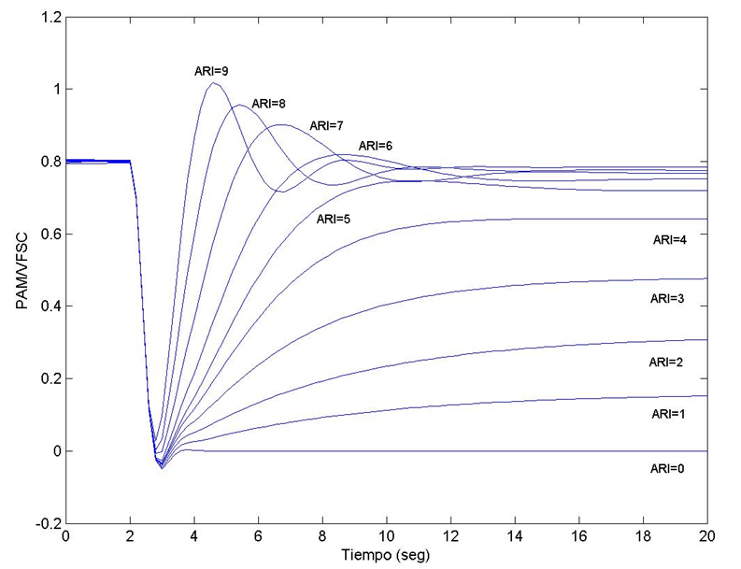

*Figura 2‑1. Respuestas al escalón del modelo de A-T usando las 10 tripletas de valores posibles para K, D y T de la tabla 3.1.*

### Modelo Aaslid-Tiecks Decimal.

Este modelo corresponde a una versión mejorada del modelo de *Aaslid-Tiecks* original. En lugar de utilizar la tabla de diez filas, utiliza una tabla con más filas obtenida interpolando los valores de la primera.

El nuevo número de filas se obtiene utilizando una red neuronal que ha aprendido los valores *K*, *D* y *T* correspondientes a los diez valores de ARI de la tabla original y luego ha generado los valores *K*, *D* y *T* para valores de ARI decimales separados por un intervalo menor a uno, que es el intervalo usado por *Aaslid-Tiecks*. Con este método se genera una tabla de 37 filas, correspondientes a los valores de ARI separados por valor de 0,25 entre cada uno de los índices autorregulatorios, cuya estructura y significado son los mismos que en la tabla original (Nuñez, 2003).

Este método es una alternativa a la implementación *A-T Panerai* que utiliza una interpolación parabólica para buscar los valores de ARI decimales (Panerai *et al.*, 1998b). Sin embargo, una ventaja del método A-T Decimal es que existen valores conocidos de *K*, *D* y *T* para las curvas de los ARIs decimales.

## MÁQUINAS DE VECTORES SOPORTE.

### Orígenes.

Durante la década de 1960, en Rusia se desarrolló el algoritmo de vectores soporte basados en una generalización del algoritmo *Generalized Portrait* (Vapnik & Lerner, 1964; Vapnik & Chervonenkis, 1971). Posterior a ello y basados en estos mismos principios, el año 1971 Vapnik y Chervonenkis crearon la llamada teoría VC, en honor a sus creadores, la cual está basada en un método de aprendizaje estadístico y caracteriza propiedades de las máquinas de aprendizaje con las que se puede realizar una buena generalización frente a datos desconocidos (Smola *et al.*, 1998).

En su forma actual, las SVM fueron desarrolladas a principios de los años 90 en los laboratorios AT&T Bell por el mismo Vapnik y sus colaboradores (Boser *et al.*, 1992). En sus inicios, este método sólo era aplicable a problemas simples de clasificación (SVC, *Support Vector Clasification)*, en los cuales la meta es separar los ejemplos pertenecientes a la clase positiva de los pertenecientes a la clase negativa a través de un hiperplano, de forma que el margen de separación entre una y otra sea máximo (Boser *et al.*, 1992).

Esta formulación no disponía de la flexibilidad necesaria como para ser utilizada en problemas más complejos, pero con la introducción del concepto de “margen blando” (*soft margin*) por parte de Cortes y Vapnik (Cortes & Vapnik, 1995), fue posible extender las SVM para trabajar exitosamente con datos ruidosos no separables.

Las posibilidades que presentan las SVM como método de aprendizaje incluyen la clasificación y la regresión. Este último método puede ser usado con recurrencias externas para realizar estimaciones de series de tiempo, y dados los buenos resultados obtenidos al ser aplicados a los problemas de hemodinámica cerebral, (Díaz, 2005; Araya, 2006; Bello, 2007) es este tipo de metodología la que se usa en este trabajo.

### Regresión lineal en las SVM.

El concepto de regresión plasma la necesidad de aproximar o estimar una función a partir de datos disponibles con una determinada precisión, considerando el ruido que puede estar contenido en esta información. Para efectos del estudio que se realiza, se define la *regresión en las máquinas de vectores soporte* (*Support Vector Regression,* SVR).

A partir de una muestra de datos , donde es un vector de *p* dimensiones e es un número real, con *n* el total de datos, se desea encontrar una función lineal de la forma:

|  |  |  |
| --- | --- | --- |
|  |  | * (3.1) |

En esta función, es un vector de dimensión *p*, corresponde al producto punto entre ambos vectores y *b* es un número real. La idea principal es buscar la minimización de la *d*-norma de . Para *d* = 2, este problema se transforma en un problema de optimización cuadrático convexo (Smola, 1996), como se puede apreciar en la ecuación (3.2) sujeto a las restricciones presentadas en (3.3).

|  |  |  |
| --- | --- | --- |
| Minimizar: |  | * (3.2) |
| Sujeto a: |  | * (3.3) |

Se parte de la premisa de que el problema de optimización tiene solución, considerando que existe una función capaz de aproximar todos los datos con precisión *.* Sin embargo, a causa del ruido existente en los datos, dicha función no siempre existe. Debido a ello se deben introducir las denominadas variables de holgura o variables *slack*, las que consideran un pequeño margen de error, ante ciertas condiciones para puntos específicos que se encuentren fuera del espacio de margen máximo. Estas variables se denominan y cuya relación con la precisión es establecida a través de las denominadas *funciones de pérdida* (Vapnik, 1995). Al utilizar la función de pérdida *ε - insensitiva,* donde *ε* > 0, las variables de error se estiman mediante la medición lineal de la distancia *ε* en que se encuentra una muestra, el problema se transforma en el siguiente:

|  |  |  |
| --- | --- | --- |
| Minimizar: |  | (3.4) |
| Sujeto a: |  | (3.5) |

En ellas, la constante *C* > 0 determina el balance entre la influencia del error y la inclinación de la función *f.* La resolución del problema descrito, se presenta en la Figura 3.2 (Smola & Scholkopf, 2004). En la medida en que los puntos se encuentren fuera de la región sombría, contribuyen a los costos, así como las desviaciones son penalizadas de manera lineal. Las condiciones presentadas indican que el problema puede ser resuelto de una manera menos compleja mediante su formulación dual.



*Figura 2‑2. Ajuste de margen suave de pérdida para una SVR lineal.*

##### Formulación dual de la SVR.

La idea clave consiste en construir una función de Lagrange a partir de la función objetivo y sus correspondientes restricciones, mediante la introducción de un conjunto de nuevas variables como se muestra en la ecuación (3.6).

Donde son las denominadas *variables primales*, y   
son los llamados multiplicadores de Lagrange o *variables duales*, los cuales deben ser mayores o iguales a 0. Se presenta un único punto silla que representa la solución óptima, en contraste con las redes neuronales que pueden caer en mínimos locales.

|  |  |  |  |
| --- | --- | --- | --- |
|  |  | | (3.6) |
|  |  |  |  |

De acuerdo al *teorema de Kuhn-Tucker,* las derivadas parciales de la ecuación (3.6) con respecto a las variables primales son iguales a cero en el punto silla y en las ecuaciones (3.7 - 3.10) se pueden apreciar las relaciones de las variables duales.

|  |  |  |
| --- | --- | --- |
|  |  | (3.7) |
|  |  | (3.8) |
|  |  | (3.9) |
|  |  | (3.10) |

Finalmente, mediante la sustitución de las ecuaciones presentadas, en la ecuación (3.6), se obtiene el problema dual de la SVR (Smola & Scholkopf, 2004), como se muestra en la nueva función objetivo en la ecuación (3.11), sujeta a las restricciones presentadas en la ecuación (3.12).

|  |  |  |
| --- | --- | --- |
| Maximizar: |  | (3.11) |
| Sujeto a: |  | (3.12) |

En la obtención de la ecuación (3.11) se han eliminado las variables duales y de acuerdo a las ecuaciones (3.9) y (3.11), ya que estas variables no aparecen más en la función objetivo dual, pero están presentes solamente en las condiciones de factibilidad dual. La ecuación (3.7) se puede reescribir como sigue:

|  |  |  |
| --- | --- | --- |
|  |  | (3.13) |

y por lo tanto,

|  |  |  |
| --- | --- | --- |
|  |  | (3.14) |

Ésta es la así llamada expansión de vectores soporte, es decir, puede ser descrito totalmente como una combinación lineal de las muestras de entrenamiento . En cierto modo, la complejidad de la representación de una función es independiente de la dimensionalidad del espacio de entrada , y depende solamente del número de vectores soporte (Smola & Scholkopf, 2004).

##### Vectores Soporte.

Basados en las condiciones de *Karush-Kuhn-Tucker*, se determina que en la solución óptima, el producto de las variables duales y las restricciones presentadas en la ecuación (3.5), deben ser iguales a cero como se presenta en la ecuación (3.14) (Smola & Scholkopf, 2004)

|  |  |  |
| --- | --- | --- |
|  |  | (3.14) |
|  |  | (3.15) |

Lo anterior implica que sólo los ejemplos con su correspondiente yacen fuera del tubo *ε -insensitivo* alrededor de *f.* En segundo lugar no pueden existir de manera simultánea un conjunto de variables duales distintas de cero.

Finalmente para aquellas muestras en que , la variable es igual a cero, al igual que el segundo factor en (3.15). Con estas condiciones es posible el cálculo de *b*, tal como se muestra en la ecuación (3.16).

|  |  |  |
| --- | --- | --- |
|  | para  para | (3.16) |

Al tener todos los elementos involucrados en la regresión se observa que es necesario obtener sólo aquellas muestras cuyos son mayores que cero ya que con ellas basta para la resolución del problema, por lo tanto ya no son necesarias todas los para describir el problema como en el caso de las redes neuronales. Aquellas muestras necesarias son los llamados v*ectores soporte* (VS).

### Funciones de pérdida.

Complementando los puntos anteriores, existen diferentes funciones de pérdida que permiten dar solución a los problemas de regresión, la restricción que se debe cumplir radica en que el problema resultante sea convexo, para asegurar la existencia de una solución única, en este caso, el óptimo. En la Figura 3.3 pueden apreciarse las funciones de pérdida más utilizadas (Gunn, 1998).

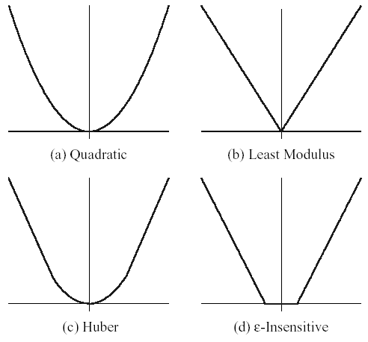

(d)

(c)

(b)

(a)

*Figura 2‑3. Gráficos de las funciones de pérdida (a) Cuadrática, (b) Laplaciana,   
(c) Huber y (d) ε -Insensitiva*

### Regresión no lineal.

Dentro de las diferentes fenomenologías estudiadas mediante el uso de SVR, es raro encontrar casos en que solamente las regresiones lineales sean suficientes para capturar el fenómeno. Para dar solución a este problema, se realiza una transformación de los datos de entrada, mediante el uso de una función, a un espacio de características de mayor dimensión, en la cual pueda encontrarse la perspectiva que permita la regresión lineal del problema.

Para la realización de esta transformación, basados en la dependencia de los productos punto entre los datos de entrada, se utilizan las llamadas funciones *Kernel,* representadas por de manera general, lo que implica que el conocimiento explicito de Φ no sea necesario del todo.

### Funciones Kernel.

La condición fundamental que garantiza la utilidad de la función para ser usada como *Kernel* para las transformaciones, es la condición de Mercer*.* Esta condición viene dada por el teorema creado en 1909 en el cual se estipula que una función es *Kernel* (Burges, 1998)*,* si y sólo si, para cualquier la ecuación (3.17) da como resultado un número finito y (3.18) se cumple.

|  |  |  |
| --- | --- | --- |
|  |  | * (3.17) |
|  |  | * (3.18) |

No se puede dejar de mencionar que otra de las condiciones de las funciones *Kernel* es su simetría, es decir, que este tipo de funciones correspondan a un producto punto en algún espacio de mayor dimensión al espacio de entrada y que sea igual a (Betancourt, 2005).

Existen diversas funciones *Kernel* que permiten tratar los distintos problemas considerando variados enfoques. La más utilizada y que ha tenido mejores resultados en estudios similares al realizado en este trabajo, es la llamada función *Kernel de base radial (Radial Basis Function, RBF).* En la Tabla 3.2, se presenta un breve listado de las funciones más utilizadas para realizar la regresión, la función *Kernel lineal*, correspondiente a la formulación lineal de las SVM, por otro lado está la función *Kernel polinomial*, la cual realiza un mapeo polinomial para modelamientos no lineales, se observa además la funcion *Kernel RBF*, mencionado anteriormente y finalmente se aprecia la *Sigmoidal*, similar a la utilizada en las redes neuronales artificiales, sin embargo ésta, presenta la desventaja de no satisfacer la condición de Mercer para todo el margen de parámetros que ella utiliza (Burges, 1999).

*Tabla 3.2. Funciones Kernel más utilizadas*

|  |  |
| --- | --- |
| Nombre | Ecuación |
| Lineal |  |
| Polinomial (grado m) |  |
| RBF |  |
| Sigmoidal |  |

### ν -SVR.

Uno de los grandes problemas que se presenta en las SVR es el alto nivel de parametrización que ésta necesita para obtener buenos resultados. Sin embargo, de no ser por ello los resultados no siempre serían los esperados y en muchos casos el modelamiento de problemas y la acertada representación de los fenómenos serían imposibles.

Al utilizar la función de pérdida *ε-*insensitiva, aparece el problema de escoger un parámetro *ε* adecuado para obtener resultados aceptables.

Según Smola *et al.* (1998) existe una dependencia lineal entre el nivel de ruido y el valor óptimo de *ε*. Sin embargo, esto requiere conocer el modelo de ruido que afecta a los datos, lo cual generalmente es desconocido. Para no hacer frente a este problema, las *ν* - SVR, aparecen como una manera de controlar aún más el comportamiento de las SVR, lo que permite reemplazar *ε* por un parámetro *ν*, el cual lo minimiza automáticamente y permite mantener control sobre la cantidad de vectores soporte y la fracción de errores de entrenamiento, ya que *ν* es igual a la proporción de ambos (Scholkopf *et al.*, 2000). Se tiene, entonces el parámetro es el límite superior para la fracción de errores de entrenamiento y el límite inferior para la fracción de vectores soporte (Hsu *et al.*, 2003).

## ESTADO DEL ARTE

En esta sección se presenta un resumen de los estudios realizados en el área de interés de este trabajo, es decir, la utilización de técnicas de inteligencia computacional para resolver problemas de regresión en el ámbito de la gestión de activos. En primer lugar, se muestran algunos estudios más generales relacionados con la predicción de información utilizando este tipo de técnicas y luego se presentan algunos estudios más relacionados con la gestión de activos en sí.

El SAC ha sido estudiado por muchos autores a lo largo de los años, utilizando distintas técnicas y herramientas para modelar el problema.

Lassen (Lassen, 1959) propone el modelamiento del SAC utilizando métodos estáticos. Su objetivo es analizar una relación entre el FSC y la presión Sanguínea arterial (PSA). Este modelo fue la base para el desarrollo de modelos estáticos y eventualmente de los dinámicos. Este trabajo es considerado como el primer intento de medir el flujo sanguíneo cerebral en humanos en el año 1941.

Otro análisis desarrollado con modelos estáticos es el de Czonsnyka (Czosnyka, Smielewski, Kirkpatrick, & Pickard, 1996) el cual realiza el análisis de la regresión lineal adoptando el coeficiente de correlación como medición de la dependencia del FSC en la PSA.

En el año 1982 Aaslid (Aaslid, 1982) comienza a utilizar el Doppler Transcraneal en el estudio de pacientes con enfermedades cerebrovasculares. Este revolucionario invento, abrió la posibilidad de realizar mediciones no invasivas de la velocidad del flujo sanguíneo cerebral (VFSC) a través de la determinación de algunos parámetros del flujo sanguíneo en las porciones proximales de los grandes vasos intracraneales. Se fundamenta en el cambio de eco emitido por una fuente de sonido en movimiento: al acercase a un receptor se incrementa la frecuencia percibida y al alejarse disminuye. De esta manera es posible determinar la velocidad y la dirección del flujo sanguíneo basado en el cambio de frecuencia.

Ruz (Ruz, 2009) incluyó la PIC como variable de estudio a través de la realización de modelos dinámicos basados en aprendizajes a través de funciones no lineales del SAC, estableciendo una relación entre el SAC y la evolución futura de un paciente. A partir de los resultados obtenidos se utilizó el índice ARI, lo cual permitió establecer la predicción de sobrevivencia de los pacientes. También para este trabajo es importante considerar que la utilización del PIC es fundamental en los modelos generados, para avanzar en la comprensión del fenómeno y análisis de cómo esta variable afecta al SAC.

El trabajo de Varas (Varas, 2013) utiliza SVM para realizar un modelo lineal y no lineal (FIR y NFIR), en un modelo multivariado de dos entradas. Este trabajo consideró un modelo de caja negra que utilizaba señales capturadas de los pacientes para así concluir a partir de los resultados que entregue. Se analizó la influencia que tenía la PIC sobre el modelo, variable que tiene directa relación con la condición de salud de los pacientes considerados en el trabajo.

Chacón, Panerai, Araya y Muñoz (Chacon, Araya, & Muñoz, 2009) demostraron que las Support Vector Machine (SVM) son mejores que las redes neuronales para tratar el problema de la autorregulación cerebral.

El trabajo realizado por Tingying Peng (Peng, Rowley, Ainslie, Poulin, & Payne, 2007), trata un modelo triple, donde las entradas del modelo multivariado dinámico, es decir, en función del tiempo son, la presión arterial, el dióxido de carbono y el oxígeno, por medio de PETCO2 y PETO2, considerando como salida la velocidad del flujo sanguíneo cerebral.

AGREGAR MÁS

# MATERIALES Y MÉTODOS

En el presente capítulo se definen los aspectos más importantes de la solución propuesta, algunos de los puntos a tratar son, los sujetos tratados en esta tesis, el modo en el cual se realizaron las mediciones, pre-procesamiento de las señales y diseño de solución.

## SUJETOS Y MEDICIONES

Para el presente trabajo se consideraron 31 sujetos enfermos, con TEC severo, lo que implica un valor menor o igual a 8 (3 - 8), según GCS. Estos datos fueron validados en el *Adult Intensive Care Unit,* en *Queen’s Medical Centre.* Nottingham, Inglaterra. Estos pacientes fueron tratados utilizando un protocolo estándar que acentuó el retiro quirúrgico inmediato de hematomas, en caso necesario, y la prevención de lesiones isquémicas secundarias. Se realizaron esfuerzos para tratar de mantener la presión intracraneal (PIC) por debajo de los 20 mmHg y la PPC sobre los 70 mmHg.

Los pacientes han sido separados en dos grupos, los que fallecieron y aquellos que sobrevivieron. El rango de edad de los pacientes es de 29,3 ± 12,4 años para el grupo de pacientes que sobrevivieron y 30,1 ± 17 en los que fallecieron.

Para este estudio los pacientes fueron considerados en su totalidad, sin embargo, 4 sujetos presentaban problemas en la medición de sus registros en la variable hemodinámica PCC, siendo ésta de suma importancia para el análisis del presente trabajo, por lo que fueron descartados, quedando un total de 27 sujetos con TEC. Los pacientes fueron clasificados por fallecidos y sobrevivientes. El rango de edad es de 29,3 ± 12,4 años para el grupo de pacientes sobrevivientes y 30,1 ± 17 años para los pacientes fallecidos. Además, estos registros fueron aprobados por el comité de ética del centro médico.

La velocidad de flujo sanguíneo cerebral, (VFSC) fue registrada en la arteria cerebral media utilizando un sistema Doppler Transcraneal Scimed con un transductor de 2 MHz. La presión arterial media (PAM) fue medida en mmHg con un catéter intravascular insertado en la arteria radial (Baxter PX-600F). Por último, la PIC se midió con un transductor subdural (Codman MicroSensor) (Ruz Cordero, 2009).

El comienzo y final de cada ciclo cardiaco fue detectado por la señal de la PAM y luego se calcularon los valores medios de PAM, PIC; PCC y VFSC, utilizadas en este estudio, y otras variables que no fueron consideradas para el presente trabajo. Finalmente se les aplicó interpolación polinomial, generando así nuevas señales continuas muestreadas cada 0,2 segundos.

## PRE-PROCESAMIENTO

Las señales hemodinámicas utilizadas en este trabajo son la PAM, PIC y PCC las cuales se expresan en mmHg y como salida del modelo, la VFSC, la cual es expresada en cm/s. Previo al pre-procesamiento de datos se debió seleccionar, para cada sujeto, el registro a utilizar a lo largo de este estudio. Se disponía de múltiples registros de las señales originales por cada paciente que había sufrido un TEC. Estos registros presentaban variaciones en cuanto a la medición de cada señal hemodinámica, por lo que se tuvo que decidir por una señal por cada sujeto. Estas señales podían haber sido tomadas un mismo día o de diferentes, con duraciones variables que alcanzan hasta casi 10 minutos en algunas señales y en otras una duración más acotada, incluso de solo unos pocos segundos. Se optó por decidir por las señales que presentaran una duración similar, es decir, que presentaran una cantidad parecida de registros. De esta forma el fenómeno capturado será adecuado para el propósito del estudio, y además se evita una posible variabilidad intra-sujetos.

Se optó además por estas señales porque ya han sido utilizadas en otros trabajos de investigación (Ruz Cordero, 2009), y de este modo es posible realizar una comparación con dicho trabajo. Ruz en su trabajo descartó las mediciones que tuvieran algún tipo de perturbación o error en las señales que podrían llevar a un error o mala interpretación en los resultados. De este modo se redujo el número de pacientes a 31, cada uno con registros representativos de entre los disponibles. Sin embargo, de esos 31 sujetos 4 presentaban problemas en su medición de PCC por lo que finalmente se obtuvo un total de 27 sujetos de estudio para el presente trabajo.

Inicialmente la frecuencia de muestreo de estos de las señales es de 5 por segundo, con una duración de 10 minutos, lo que nos da un total de aproximadamente 3.000 registros. Debido a este sobremuestreo de datos se realizó un submuestreo de 0.4 segundos por muestra, dejando éstas señales a una frecuencia de 2,5 muestras por segundo. De este modo, el número total de registros se vio disminuido a un total de 1500 para el más largo. Debido a que no todas las señales presentaban el mismo largo es que se optó por cortar todas las señales a 500 registros, y de este modo se captura el mismo fenómeno en cada caso.

Finalmente se adecuan los datos de manera tal que tomen valores entre 0 y 1, es decir, se realiza una normalización de la señal haciendo uso de la ecuación 3.2.1, donde *xmin* y *xmax* son los valores máximos presentes en la señal de cada sujeto y *x(t)* es el valor original de la señal en un el tiempo *t*.

|  |  |  |
| --- | --- | --- |
|  |  | (3.2.1) |

## ESTRATEGIA DE MODELAMIENTO

### Estructura de los modelos

En el presente trabajo se busca modelar el SAC, así como también la relación que existe entre las variables hemodinámicas PAM, PIC y PCC en función de la respuesta de la VFSC en pacientes enfermos. La estructura de modelamiento es la multivariada (PAM, PIC y PCC – VFSC) utilizando regresiones en SVM (SVR) con recurrencias externas. Los modelos multivariados implementados fueron ARX tanto con sus características lineales (ARX, *Auto-Regression with exogenous variables*) utilizando Kernel lineal y no lineales NARX (Nonlinear Auto-Regression with exogenous variables) utilizando kernel RBF, donde las entradas a los modelos son la PAM, PIC y PCC y la salida corresponde a la VFSC. Los modelos se encuentran implementados como se muestra en la figura 3-1 donde p representa a la señal de la PAM, i la señal de la PIC, k la señal de la PCC y  la señal de la VFSC estimada.

La recurrencia en SVR se implementa por medio de retroalimentaciones externas de las salidas retrasadas, considerando entradas presentes y de tiempos pasados, como se puede observar en la ecuación 3.1. Los modelos de predicción son del tipo ARX y NARX.

|  |  |  |
| --- | --- | --- |
|  |  | (3.1) |

En el presente trabajo no se optó por la realización de modelos más simples que combinaran estas variables, debido a que con anterioridad ya fueron realizadas en el año 2009 por Ruz y Muñoz y además el año 2013 Varas realizó los modelos, lineales y no lineales, con entradas PAM y PIC, y salida VFSC.

Para lograr comprender de mejor manera la influencia que tienen las 3 variables hemodinámicas sobre la autorregulación cerebral humana, se optó por realizar un modelo compuesto por las tres entradas y de este modo realizar pruebas directas al variar más de una variable en el sistema y observar su comportamiento.

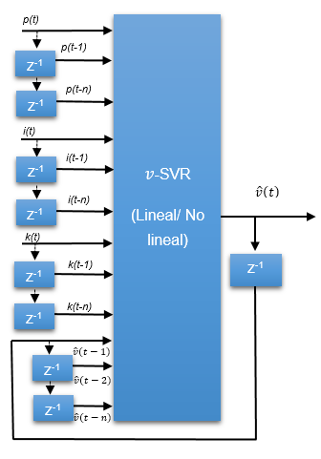

Figura 3‑1 Estructura general modelo multivariado PAM, PIC, PCC - VFSC

### Validación de los modelos

Para validar los modelos de aprendizaje supervisado se utiliza la validación cruzada o *cross-validation*, que es un por lo que el entrenamiento de las SVR se realiza utilizando un conjunto de entrenamiento y otro para evaluar su desempeño o aprendizaje (validación).

### Selección de parámetros

## CRITERIOS DE EVALUACIÓN

### Métricas de eficiencia

### Respuesta al escalón de presión

### Respuesta a escalones de PAM y variaciones de PCC

### Índices autorregulatorios de los modelos

Para conseguir un mayor entendimiento sobre el funcionamiento de la autorregulación del flujo sanguíneo cerebral en los pacientes con traumatismo encéfalo craneano, se han utilizado dos índices de medición, en primer lugar el denominado ARI. Éste hace uso del modelo de Aslid-Tiecks(A-T) de segundo orden introducido por Tiecks et el (1995) propuesto con el fin de representar el comportamiento de la VFSC en respuesta a un cambio abrupto en la PAM, mediante la maniobra más común denominada manguito, aunque también se ha demostrado que es posible evaluar la relación dinámica entre la VFSC y la PAM durante variaciones espontaneas de PAM (panerai et al., 2001).

El índice responde al uso de señales reales de presión y 91 tripletas de los valores T (constante tiempo), D (factor de amortiguamiento) y K (ganancia autorregulatoria dinámica). Se generan 91 curvas teóricas que representan los distintos niveles del modelo de Aslid-Tiecks Decimal, lo que entre el rango de 0 a 9, donde cero representa la falta de autorregulación y 9 una perfecta autorregulacón. Estas se pueden observar en la Figura x-x



Figura 3‑2 91 respuestas teóricas al escalón inverso (Varas, 2013)

### Análisis espectral de residuos

La densidad espectral de potencia (*Power Spectral Density*, PSD) de una señal, es una función real positiva que permite dar a conocer cómo se encuentra distribuida la potencia de dicha señal sobre las distintas frecuencias de las que se encuentra ésta formada. En este análisis se puede observar la frecuencia de potencia por unidad Hz, mientras que el espectro de potencia calcula el área bajo la curva de la señal mediante la transformada de Fourier. La densidad espectral de potencia asigna unidades de potencia a cada unidad de frecuencia.

Por lo tanto, lo que se realiza es la estimación del PSD en los residuos de cada modelo, es decir, entre la diferencia que existe entre la salida del modelo real (VFSC) y los residuos de la estimación generada. En la ecuación x.x K representa un factor de ajuste de amplitud o de normalización de la señal real, VFSC sin su componente continua y corresponde a la VFSC estimada sin su componente continua.

|  |  |  |
| --- | --- | --- |
|  |  | (4.5) |
|  |  | (4.6) |

Luego de calcular el PSD de la señal original y de los residuos, estos son comparados, lo que se denomina como espectro de la señal. El PSD de los residuos representa la diferencia que existe entre la señal original y la estimada, se espera que a lo largo del rango de frecuencias se produzcan valores bajos, es decir, en el gráfico mientras más cercano se encuentre del eje de la abscisa , mejor habrá sido la estimación de la señal en un rango de frecuencia determinado. En el caso contrario, si el PSD del residuo es muy similar al PSD de la señal original, entonces el modelo no consigue representar el fenómeno en esa frecuencia. Por medio de estos resultados es posible observar de forma gráfica el comportamiento de los modelos dentro de un rango de frecuencia de las señales.

## DISEÑO DE LA SOLUCIÓN

# RESULTADOS Y DISCUSIÓN

# CONCLUSIONES

# GLOSARIO

Para el desarrollo del problema, se utilizaron técnicas de inteligencia computacional aplicadas al área de la minería. A continuación se presenta un breve glosario con algunos de los conceptos que es necesario tener claros para poder tener un completo entendimiento del trabajo realizado.

|  |  |
| --- | --- |
| **ARI:** | Índice dinámico de la autorregulación propuesto por Aaslid y Tiecks. Es capaz de medir la autorregulación estableciendo 10 niveles posibles para ésta, donde 0 representa ausencia de autorregulación y 9 representa la autorregulación perfecta. |
| **CC:** | Coeficiente de correlación. Medida que permite evaluar el rendimiento de un modelo. Compara morfologías de dos señales. |
| **FSC:** | Flujo sanguíneo cerebral. Es el flujo de sangre en los vasos cerebrales. |
| **LCR:** | Líquido cefalorraquídeo. Líquido de color transparente que baña el cerebro y la médula espinal. |
| **PAM:** | Presión arterial media. Es la presión en general en las arterias del organismo. |
| **PIC:** | Presión intracraneal. Presión que existe al interior de la caja craneana. |
|  |  |
| **PPC:** | Presión de perfusión cerebral. Es considerado como la diferencia entre la presión la PAM y la PIC. El umbral sugerido se encuentra alrededor de 60 mm/Hg. |
| **PSA:** | Presión sanguínea arterial. |
| **SAC:** | Sistema de autorregulación cerebral. |
| **sARI:** | Índice de autorregulación estática. |
| **SVM:** | Máquinas de vectores soporte. Algorítmos usados para el modelamiento de sistemas, basados en la teoría de aprendizaje estadístico. |
| **TEC:** | Traumatismo encéfalo craneano. |
| **Ultrasonido Doppler:** | Técnica que permite medir la velocidad del flujo sanguíneo cerebral. En general mide en la arteria cerebral media. |
| **VFSC:** | Velocidad del flujo sanguíneo cerebral. |
| **VSC:** | Volumen sanguíneo cerebral. |
| **Isquemia:** | Sufrimiento celular producto de la disminución transitoria o permanente del riego sanguíneo. |
| **SRM:** | Minimización del riesgo estructural (Structural Risk Mnimization). |
| **ERM:** | Minimización del riesgo empírico (Empirical Risk Mnimization) |
| **ANOVA** | Análisis de la varianza (Analysis of variance) |
| **mfARI** | Índice dinámico de la autorregulación propuesto por Max Chacón y José Luis Jara. |

# REFERENCIAS BIBLIOGRÁFICAS

Acuña, G., Cubillos, F., & Curilem, M. (10 de Mayo de 2013). Herramienta de Predicción de Indicadores de Disponibilidad para Gestión de Activos. Santiago, Región Metropolitana.

Acuña, G., Cubillos, F., & Curilem, M. (10 de Mayo de 2013). Herramienta de Predicción de Indicadores de Disponibilidad para Gestión de Activos. Santiago, Chile.

Acuña, G., Curilem, M., Cubillos, F., Araya, B., Huanquilef, C., Segovia, G., & Pérez, C. (2015). NARX Neural Network Model for Predicting Availability of a Heavy Duty Mining Equipment. *2016 IEEE Latin American Conference on Computational Intelligence.* Brazil: IEEE.

Acuña, G., Curilem, M., Garrido, F., Cubillos, F., & Araya, B. (2013). Predictive Models Applied to Heavy Duty Equipment Management. *Nature-Inspired Computation and Machine Learning*, 198-205.

Antanasijević, D., Pocajt, V., Povrenović, D., Ristić, M., & Perić-Grujić , A. (2013). PM10 emission forecasting using artificial neural networks and genetic algorithm input variable optimization. *Science of The Total Environment*, 511-519.

Aras, S., & Deveci , I. (2016). A new model selection strategy in time series forecasting with artificial neural networks: IHTS. *Neurocomputing*, 974-987.

Araujo, C. (2006). *Facultad de matemáticas Pontificia Universidad Católica de Chile.* Obtenido de Una Propuesta de Presentación del Tema de Correlación Simple  : http://www.mat.uc.cl/archivos/File/SOBRE.DOCENCIA/A06%20Correlaciones.pdf

Asyura Zulkeflee, S., Abdul Sata, S., & Aziz , N. (2011). Nonlinear Autoregressive with Exogenous Inputs Based Model Predictive Control for Batch Citronellyl Laurate Esterification Reactor. Universiti Sains Malaysia, Malasia.

Bastos, P., Lopes, R., Pires, L., & Pedrosa, T. (2009). Maintenance behaviour-based prediction system using dara mining. *Industrial Engineering and Engineering Management, 2009.* (págs. 2487 - 2491). Hong Kong: IEEE.

Bello, F. (2007). *Modelo multivariado del sistema de Autorregulación Cerebral Utilizando PCC y EtCO2 Mediante Máquinas de Vectores de Soporte.* Santiago: Universidad de Santiago de Chile.

Carnet. (2013). *car-net*. Obtenido de http://www.car-net.org/.

Castellano Méndez, M. (Diciembre de 2009). Modelización estadística con redes neuronales. Aplicaciones a la hidrología, aerobiología y modelización de procesos. Tesis doctoral, Universidad de La Coruña.

Cedeño, C. G. (2015). *Inteligencia Artificial*. Obtenido de Perceptrón multicapa: http://inteligenciaartificialespammfl.blogspot.cl/2015/06/perceptron-multicapa.html

Chacón, M. (21 de Mayo de 2015). Capítulo II Minería de Datos, Introducción. Santiago, Chile.

Concetti, Cuccioletta, Fedele, & Mercuri. (2009). Tele-maintenance intelligent system for technical plants result management. *Reliability Engineering & System Safety*, 63-77.

CONICYT Ministerio de Educación, Gobierno de Chile . (s.f.). *FONDEF*. Obtenido de http://www.conicyt.cl/fondef/sobre-fondef/que-es-fondef/

Diaconescu, E. (2008). The use of NARX Neural Networks to predict Chaotic Time Series. *WSEAS transactions on computer research*, 182-191.

Ding, F., He, Z., Zi, Y., Chen, X., Tan, J., & Cao, H. (Julio de 2008). Application of support vector machine for equipment reliability forecasting. *Industrial Informatics, 2008. INDIN 2008. 6th IEEE International Conference* (págs. 526-530). Daejeon: IEEE.

*EcuRed*. (10 de Febrero de 2015). Obtenido de Métodos científicos de investigación: http://www.ecured.cu/M%C3%A9todos_Cient%C3%ADficos_de_Investigaci%C3%B3n

Esturillo, J., & Véliz, S. (7 de Mayo de 2012). *Qué pasa minería*. Obtenido de http://www.quepasamineria.cl/index.php/core-business/item/368-proyectos-mineros-lentos-%C2%BFpero-seguros

Feng, L., & Zhang, J. (2014). Application of artificial neural networks in tendency forecasting of economic growth. *Economic modelling*, 76-80.

Frawley, W., Piatetsky-Shapiro, G., & Matheus, C. (1992). Knowledge Discovery in Databases: An Overview. *AI Magazine*, 213-228.

Galán Asensio, H., & Martínez Bowen, A. (Octubre de 2011). Inteligencia artificial. Redes neuronales y aplicaciones. Madrid, España.

GEO tutoriales. (23 de Julio de 2011). *Gestion de operaciones*. Recuperado el Marzo de 2013, de Pronóstico de Demanda con Media Móvil Simple: http://www.gestiondeoperaciones.net/proyeccion-de-demanda/pronostico-de-demanda-con-media-movil-simple/

Gómez Herrera, R. (2012). *Universidad Nacional Autónoma de México*. Obtenido de http://www.comoves.unam.mx/numeros/articulo/2/la-inteligencia-artificial-hacia-donde-nos-lleva

Guo, L., Gao, J., Yang, J., & Kang, J. (2009). Criticality evaluation of petrochemical equipment based on fuzzy comprehensive evaluation and a BP neural network. *Journal of Loss Prevention in the Process Industries*, 469-476.

Gutierrez, D. (2013). *eHowEnEspañol*. Obtenido de http://www.ehowenespanol.com/definicion-maquinaria-pesada-hechos_104163/

Han, J., Kamber, M., & Pei, J. (2011). *Data mining: Concepts and techniques: concepts and techniques.* Elsevier.

IEEE. (Febrero de 2016). *IEEE-CIS Capítulo Chile*. Obtenido de ¿Qué es la inteligencia computacional?: http://www.die.uchile.cl/ieee-cis/i_que_es.html

Izaurieta, F., & Saavedra, C. (2014). *Redes Neuronales.* Obtenido de Departamento de Física, Universidad de Concepción: http://www.uta.cl/charlas/volumen16/Indice/Ch-csaavedra.pdf

Jiang, P., & Chen, J. (2016). Displacement prediction of landslide based on generalized regression neural networks with K-fold cross-validation. *Neurocomputing*.

Kashyap, Y., Bansal, A., & Sao, A. (2015). Solar radiation forecasting with multiple parameters neural networks. *Renewable and Sustainable Energy Reviews*, 825-835.

Kumar, P., & Srivastava, R. (Marzo de 2012). An expert system for predictive maintenance of mining. 658-661. Recent Advances in Information Technology (RAIT).

Loaiza Ramírez, M. (2006). Diseño y simulación de un criptosistema caótico para comunicaciones seguras. Puebla, México.

Marín, J. M. (2004). *Estadística Descriptiva y Análisis de Datos.* Madrid.

Marini, F. (2015). *Neural Networks, In Comprehensive Chemometrics.* Elsevier.

Microsoft. (2016). *Valicación cruzada*. Obtenido de Microsoft: https://msdn.microsoft.com/es-es/library/bb895174.aspx

Minsalcl. (2015). *Traumatismo Cráneo Encefálico moderado o grave.* Obtenido de http://web.minsal.cl/portal/url/item/7221a1369a71b578e04001011f016144.pdf.

Moretti, F., Pizzuti, S., Panzieri, S., & Annunziato, M. (2014). Urban traffic flow forecasting through statistical and neural network bagging ensemble hybrid modeling. *Neurocomputing*, 3-7.

Muñoz Pérez, J. (2005). *Perceptrón simple.* Obtenido de Universidad de Málaga: http://www.lcc.uma.es/~munozp/documentos/modelos_computacionales/temas/Tema4MC-05.pdf

Muñoz Pérez, J. (2010). *Inteligencia computacional inspirada en la vida.* Málaga: SPICUM.

Oladokun, V., Charles-Obawa, O., & Nwaouzru , C. (Agosto de 2006). An application of artificial neural network to maintenance management. *Journal of Industrial Engineering International*, 19-26.

Rodríguez-Boto, G., Rivero-Garvía, M., Gutiérrez-González, R., & Márquez-Rivas, J. (2012). Conceptos básicos sobre la fisiopatología cerebral y la monitorización de la presión intracraneal. *Elsevier*, 16-22.

Ruz Cordero, J. P. (2009). *MODELAMIENTO NO LINEAL DEL SISTEMA DE AUTORREGULACIÓN CEREBRAL Y SU ASOCIACIÓN CON LA PREDICCIÓN DE MORTALIDAD EN PACIENTES CON TRAUMATISMO ENCÉFALO CRANEANO.* Santiago: Universidad de Santiago de Chile.

Sheremetov, L., Cosultchi, A., Martínez-Muñoz, J., González-Sánchez, A., & Jiménez-Aquino, M. (2014). Data-driven forecasting of naturally fractured reservoirs based on nonlinear autoregressive neural networks with exogenous input. *Journal of Petroleum Science and Engineering*, 106-119.

Szoplik , J. (2015). Forecasting of natural gas consumption with artificial neural networks. *Energy*, 208-220.

Vallejos, S. (2006). Minería de datos. Argentina.

Varas, N. (2013). *Contribución de modelos FIR y NFIR con SVM para evaluar la autorregulación de pacientes con traumatismos encéfalo craneano.* Santiago: Universidad de Santiago de Chile.

Vila, A., Sedano, M., López, A., & Juan, Á. (13 de Marzo de 2016). *Universitat Oberta de Catalunya.* Obtenido de Correlación lineal y análisis de regresión: http://www.uoc.edu/in3/emath/docs/RegresionLineal.pdf

Vilar, J. (s.f.). *Estadística 2*. Obtenido de http://dm.udc.es/asignaturas/estadistica2/sec4_6.html

Wang, J., Shi, P., & Peng, H. (2016). Membrane computing model for IIR filter design. *Information Sciences*, 164-176.

Zhang, G., Patuwo, B. E., & Hu, M. Y. (1998). Forecasting with artificial neural networks: The state of the art. *International Journal of Forecasting*, 35-62.

###### EFICIENCIA DE LOS MODELOS

En el presente capítulo se expone en detalle los resultados obtenidos para cada modelo generado a lo largo de este trabajo. Se darán a conocer los parámetros utilizados, métricas de eficiencia, resultados promedio y los test estadísticos aplicados en cada modelo.

LINEALES

|  |  |  |  |  |  |  |  |  |  |  |
| --- | --- | --- | --- | --- | --- | --- | --- | --- | --- | --- |
|  | **Retardos** | | | | **Parámetros** | | **Entrenamiento** | | **Validación** | |
| **Sujeto** | **PAM** | **PIC** | **PCC** | **VFSC** | **C** | ****** | **CC** | **ECMNa** | **CC** | **ECMNa** |
| **1** | 2 | 5 | 2 | 6 | 1024 | 0.8 | 0,986 | 0,071 | 0,650 |  |
| **2** | 7 | 5 | 1 | 3 | 1 | 0.4 | 0,994 | 0,032 | 0,890 |  |
| **3** | 4 | 5 | 5 | 6 | 4096 | 0.5 | 0,999 | 0,098 | 0,825 |  |
| **4** | 4 | 2 | 4 | 4 | 4096 | 0.3 | 0,997 | 0,232 | 0,716 |  |
| **5** | 6 | 6 | 5 | 8 | 1024 | 0.6 | 0,999 | 0,008 | 0,961 |  |
| **6** | 3 | 6 | 4 | 4 | 64 | 0.2 | 0,998 | 0,030 | 0,900 |  |
| **7** | 5 | 5 | 3 | 3 | 4096 | 0.9 | 0,742 | 0,135 | 0,440 |  |
| **8** | 6 | 5 | 2 | 2 | 128 | 0.1 | 0,985 | 0,030 | 0,922 |  |
| **9** | 7 | 6 | 1 | 4 | 2048 | 0.6 | 0,994 | 0,084 | 0,522 |  |
| **10** | 4 | 1 | 6 | 3 | 4096 | 0.7 | 0,998 | 0,015 | 0,866 |  |
| **11** | 7 | 2 | 1 | 6 | 4096 | 0.9 | 0,961 | 0,013 | 0,904 |  |
| **12** | 2 | 1 | 2 | 1 | 2 | 0.4 | 0,994 | 0,006 | 0,975 |  |
| **13** | 12 | 6 | 3 | 1 | 8192 | 0.1 | 0,960 | 0,032 | 0,590 |  |
| **14** | 7 | 2 | 6 | 2 | 128 | 0.1 | 0,973 | 0,027 | 0,798 |  |
| **15** | 1 | 2 | 3 | 1 | 4096 | 0.9 | 0,976 | 0,068 | 0,802 |  |
| **16** | 9 | 6 | 3 | 2 | 2048 | 0.9 | 0,994 | 0,030 | 0,652 |  |
| **17** | 4 | 1 | 3 | 6 | 4096 | 0.2 | 0,995 | 0,050 | 0,796 |  |
| **18** | 6 | 5 | 6 | 6 | 128 | 0.4 | 0,987 | 0,089 | 0,798 |  |
| **19** | - | - | - | - | - | - | - | - | - | - |
| **20** | 6 | 6 | 3 | 3 | 4096 | 0.3 | 0,997 | 0,021 | 0,821 |  |
| **21** | 2 | 1 | 6 | 3 | 1024 | 0.7 | 0,998 | 0,011 | 0,901 |  |
| **22** | 2 | 1 | 3 | 2 | 1024 | 0.1 | 0,979 | 0,074 | 0,732 |  |
| **23** | 3 | 2 | 6 | 1 | 4096 | 0.9 | 0,989 | 0,295 | 0,749 |  |
| **24** | 10 | 5 | 5 | 2 | 0.1 | 1024 | 0,998 | 0,020 | 0,790 |  |
| **25** | 3 | 1 | 5 | 5 | 4096 | 0.1 | 0,998 | 0,063 | 0,780 |  |
| **26** | 7 | 4 | 2 | 6 | 4096 | 0.8 | 0,922 | 0,053 | 0,674 |  |
| **27** | 2 | 3 | 4 | 2 | 0.25 | 0.9 | 0,991 | 0,027 | 0,921 |  |
|  | **2** | **5** | **3** | **6** | **4096** | **0,9** | **0,997± 0,049** | **0,062 ± 0,066** | **0,783± 0,13** |  |
|  | **Moda** | | | | **Media ± Desviación Estándar** | | | | | |

NO LINEAL

|  |  |  |  |  |  |  |  |  |  |  |  |
| --- | --- | --- | --- | --- | --- | --- | --- | --- | --- | --- | --- |
|  | **Retardos** | | | | **Parámetros** | | | **Entrenamiento** | | **Validación** | |
| **Sujeto** | **PAM** | **PIC** | **PCC** | **VFSC** | **C** | ****** | ****** | **CC** | **ECMNa** | **CC** | **ECMNa** |
| **1** | 2 | 2 | 1 | 1 | 64 | 2 | 0.4 | 0,932 | 0,085 | 0,68 |  |
| **2** | 1 | 1 | 5 | 3 | 16 | 4 | 0.1 | 0,988 | 0,036 | 0,89 |  |
| **3** | 6 | 1 | 2 | 3 | 128 | 32 | 0.9 | 0,991 | 0,066 | 0,88 |  |
| **4** | 6 | 6 | 6 | 3 | 256 | 16 | 0.1 | 0,970 | 0,090 | 0,76 |  |
| **5** | 8 | 1 | 2 | 5 | 512 | 8 | 0.4 | 0,998 | 0,007 | 0,96 |  |
| **6** | 8 | 5 | 1 | 1 | 512 | 8 | 0.5 | 0,987 | 0,211 | 0,82 |  |
| **7** | 5 | 6 | 1 | 1 | 32 | 1 | 0.3 | 0,835 | 0,157 | 0,47 |  |
| **8** | 2 | 1 | 1 | 1 | 2 | 8 | 0.9 | 0,961 | 0,043 | 0,91 |  |
| **9** | 8 | 6 | 5 | 5 | 128 | 4 | 0.1 | 0,992 | 0,108 | 0,68 |  |
| **10** | 9 | 1 | 4 | 3 | 16 | 8 | 0.8 | 0,994 | 0,043 | 0,88 |  |
| **11** | 8 | 6 | 3 | 2 | 1024 | 16 | 0.1 | 0,955 | 0,017 | 0,93 |  |
| **12** | 2 | 1 | 5 | 1 | 32 | 8 | 0.6 | 0,995 | 0,006 | 0,97 |  |
| **13** | 12 | 1 | 2 | 5 | 1024 | 8 | 0.1 | 0,977 | 0,047 | 0,75 |  |
| **14** |  |  |  |  |  |  |  |  |  |  |  |
| **15** | 4 | 1 | 3 | 3 | 1024 | 16 | 0.1 | 0,987 | 0,135 | 0,78 |  |
| **16** |  |  |  |  |  |  |  |  |  |  |  |
| **17** | 4 | 1 | 6 | 2 | 512 | 16 | 0.9 | 0,987 | 0,060 | 0,83 |  |
| **18** | 1 | 2 | 5 | 2 | 512 | 8 | 0.7 | 0,974 | 0,078 | 0,81 |  |
| **19** | 12 | 1 | 1 | 2 | 1024 | 16 | 0.1 | 0,985 | 0,051 | 0,87 |  |
| **20** | 4 | 1 | 5 | 1 | 256 | 4 | 0.8 | 0,996 | 0,023 | 0,9 |  |
| **21** | 2 | 1 | 5 | 2 | 2 | 2 | 0.2 | 0,992 | 0,011 | 0,94 |  |
| **22** | 2 | 2 | 2 | 2 | 1024 | 8 | 0.1 | 0,980 | 0,064 | 0,77 |  |
| **23** | 8 | 6 | 1 | 1 | 64 | 4 | 0.5 | 0,997 | 0,059 | 0,87 |  |
| **24** |  |  |  |  |  |  |  |  |  |  |  |
| **25** |  |  |  |  |  |  |  |  |  |  |  |
| **26** | 7 | 1 | 1 | 1 | 256 | 8 | 0.9 | 0,897 | 0,075 | 0,71 |  |
| **27** |  |  |  |  |  |  |  |  |  |  |  |
|  |  |  |  |  |  |  |  |  |  |  |  |
|  | **Moda** | | | |  | **Media ± Desviación Estándar** | | | | | |

###### RESPUESTAS A LOS ESCALONES

A continuación se pueden observar las respuestas generadas en cada modelo al escalón invertido de presión.

MODELO MULTIVARIADO LINEAL PAM, PIC, PCC – VFSC

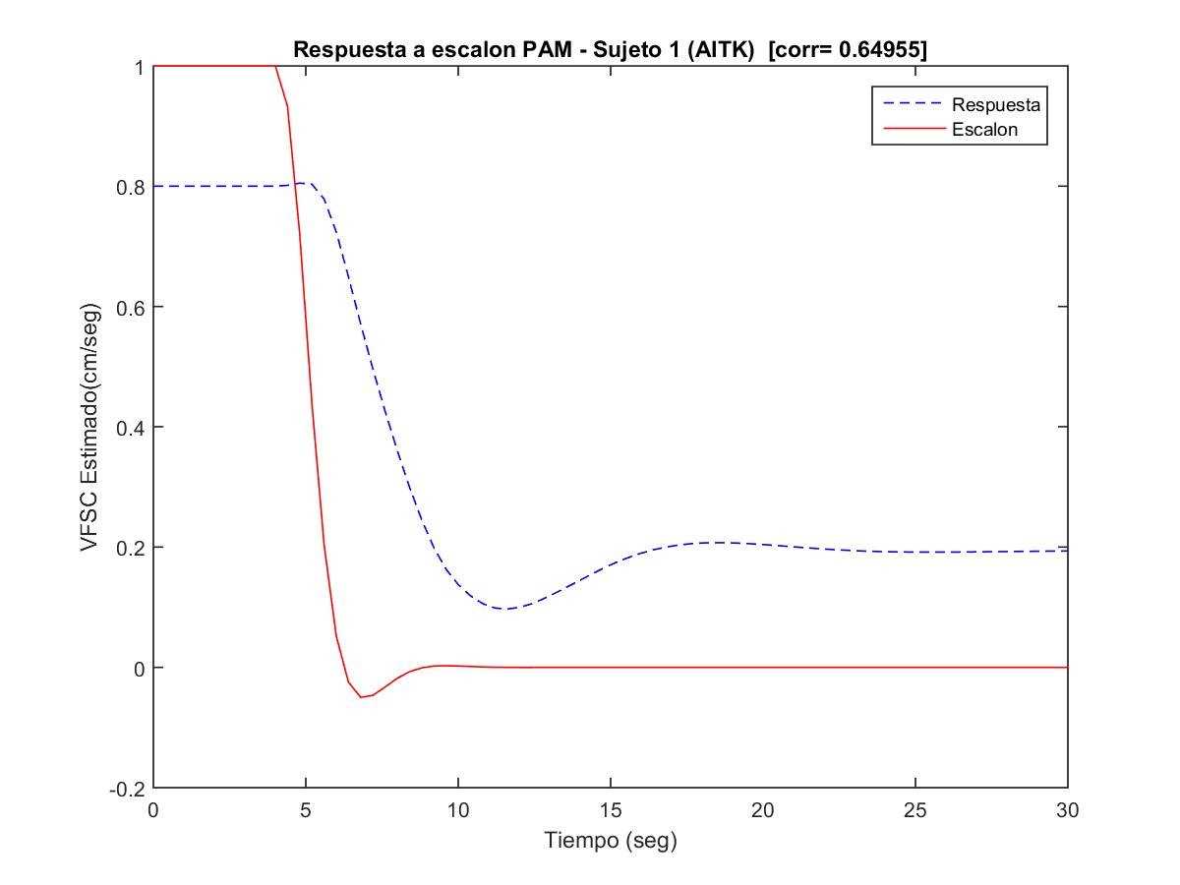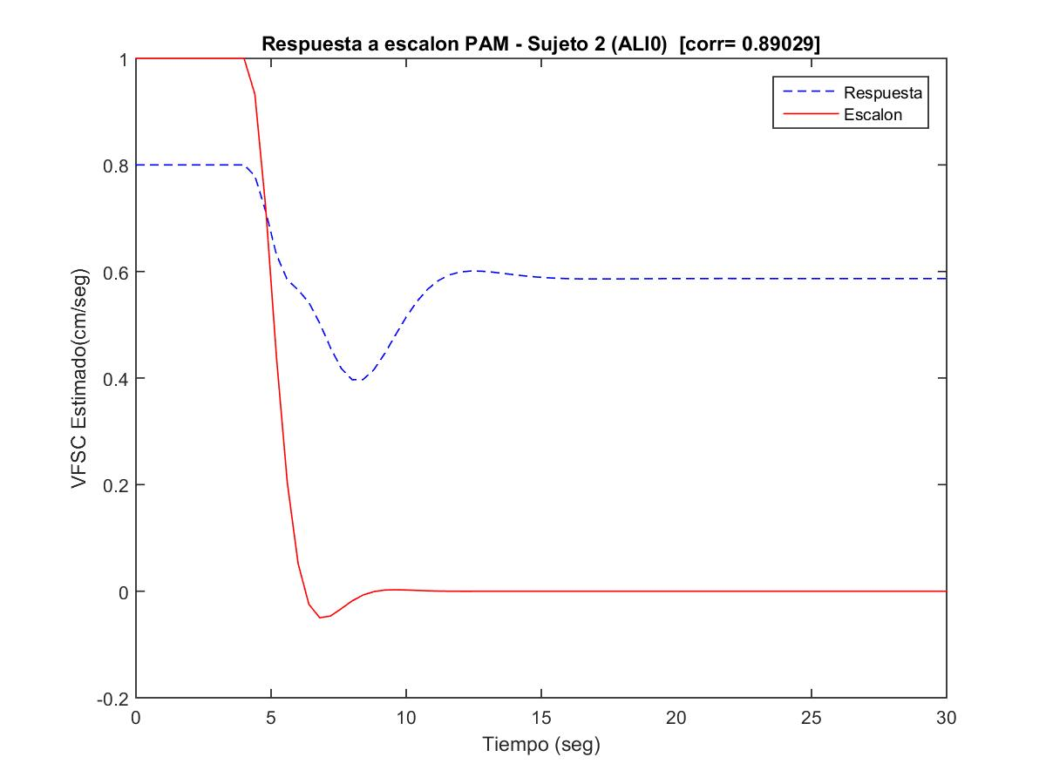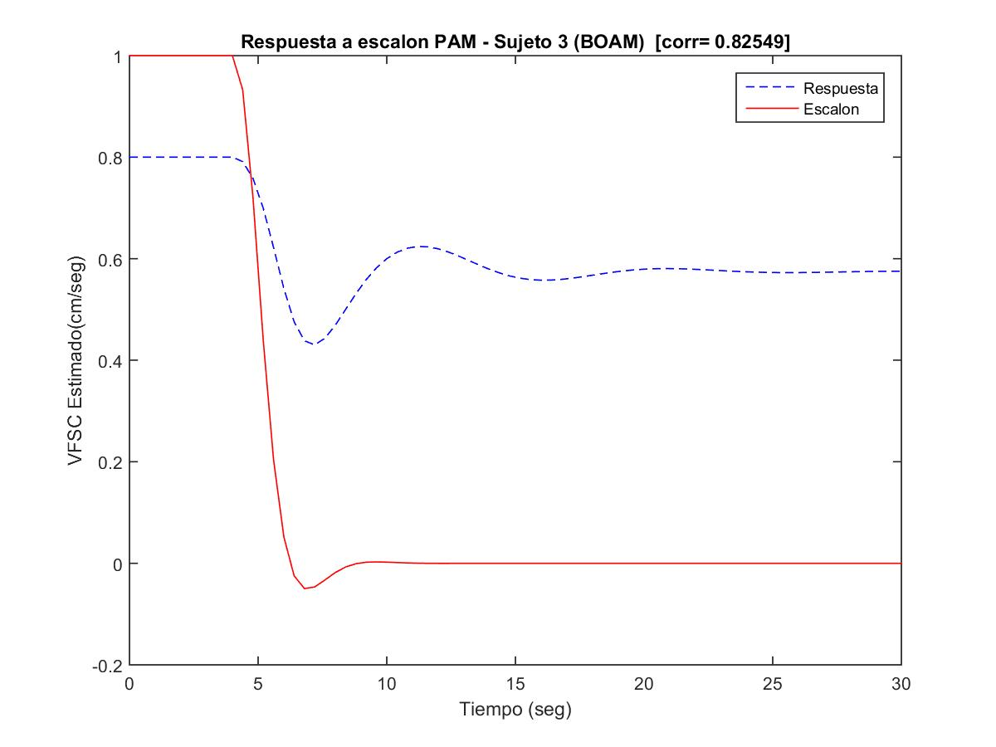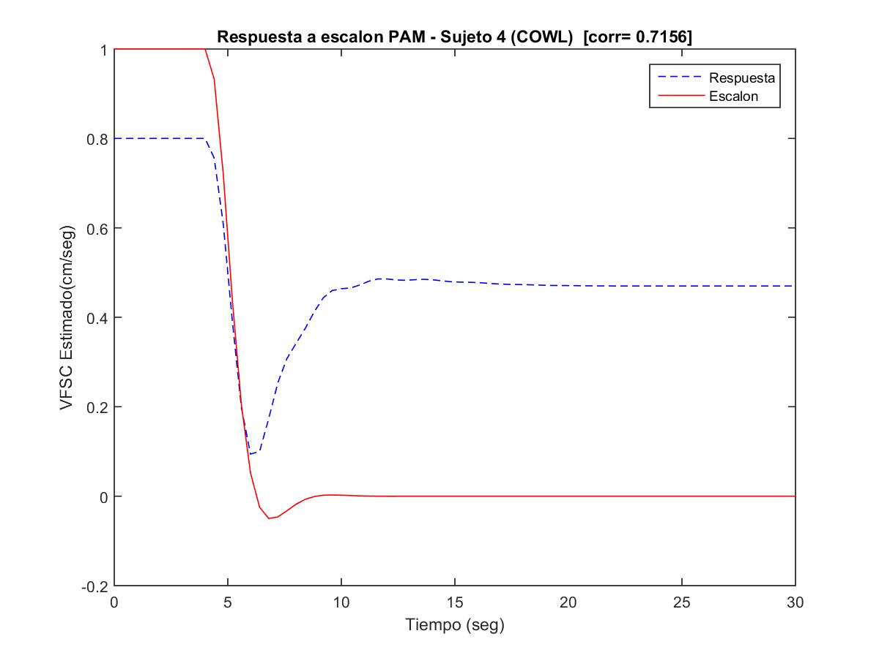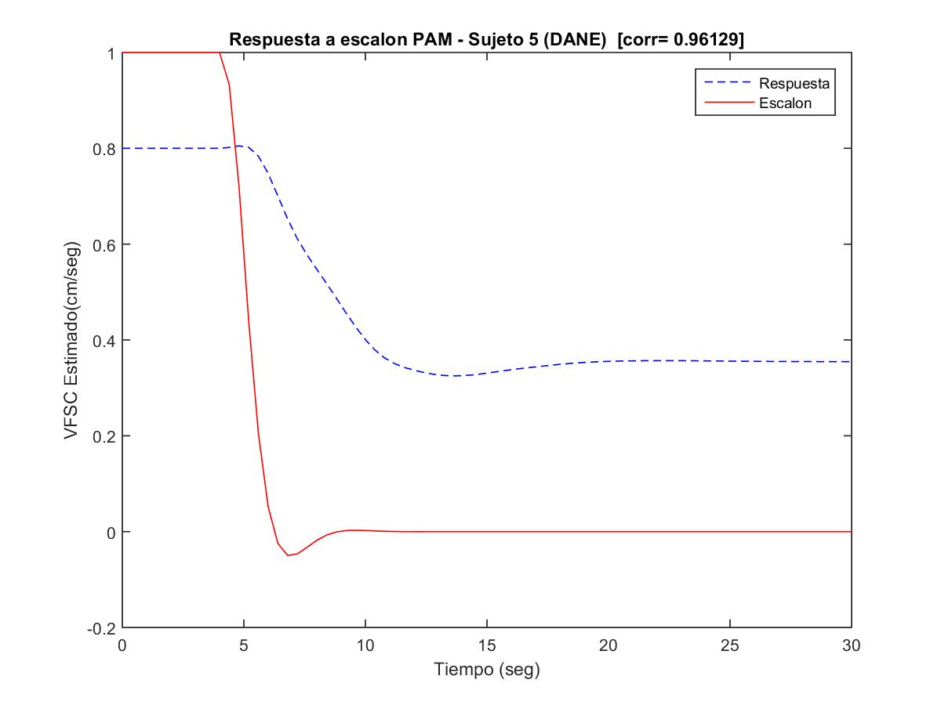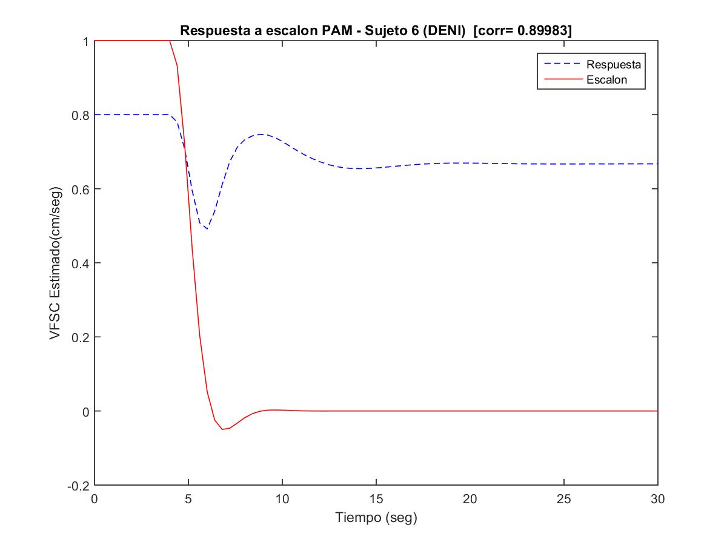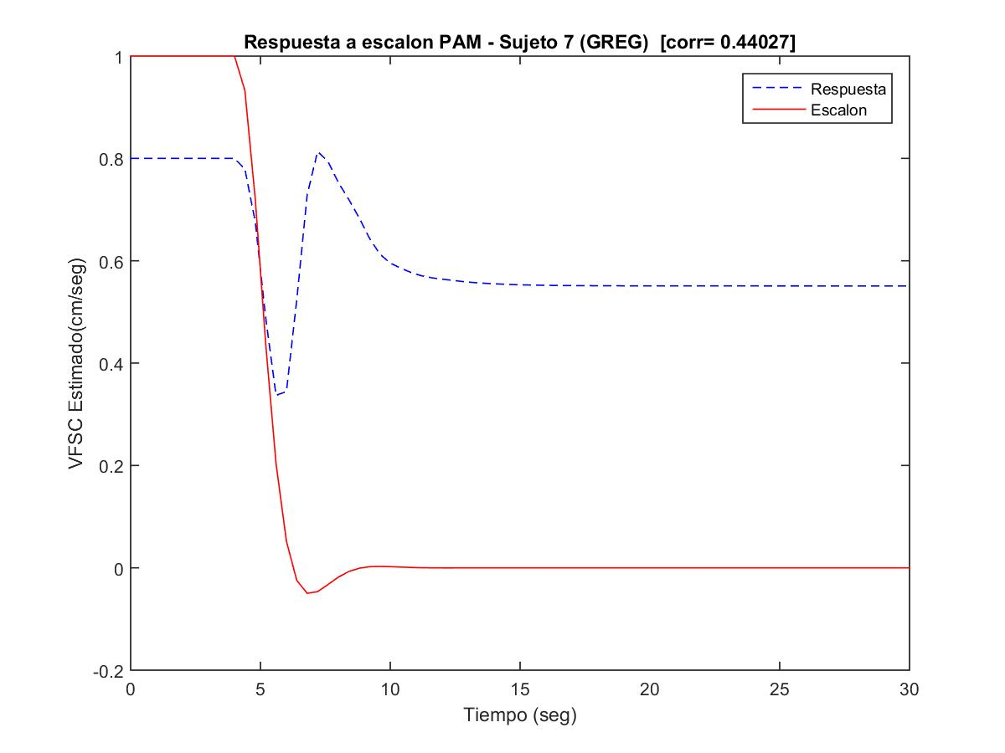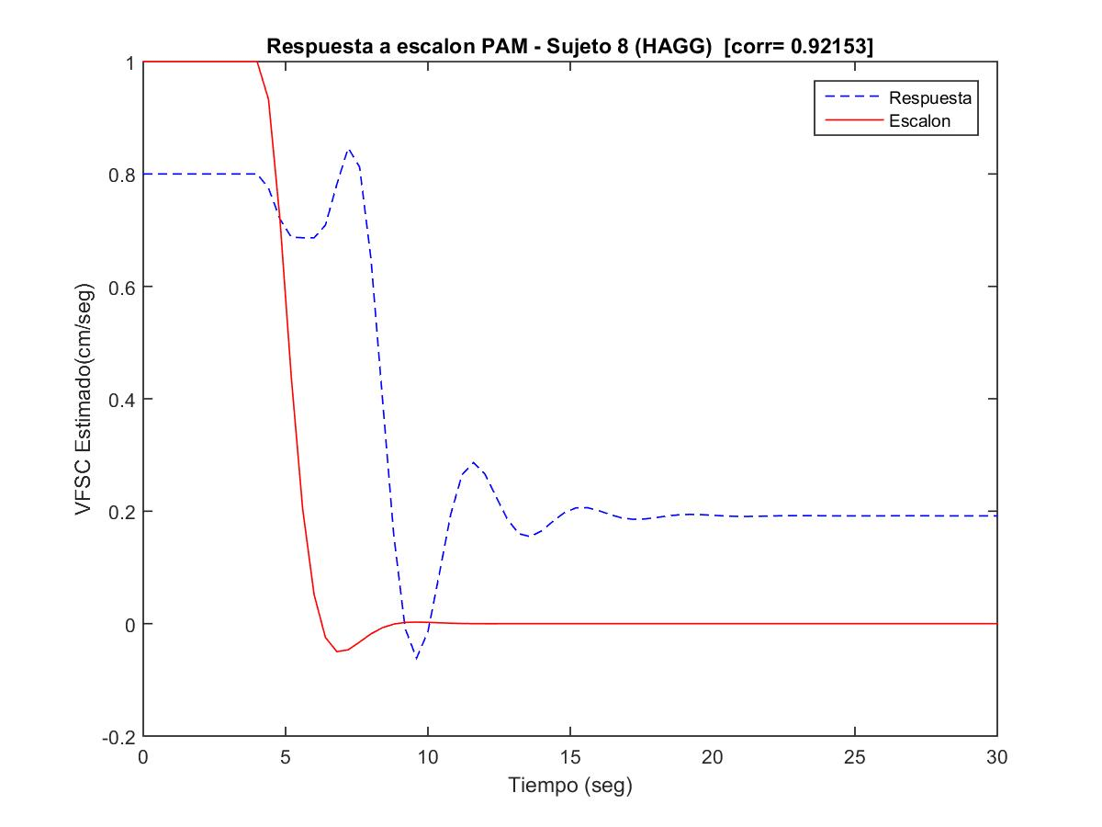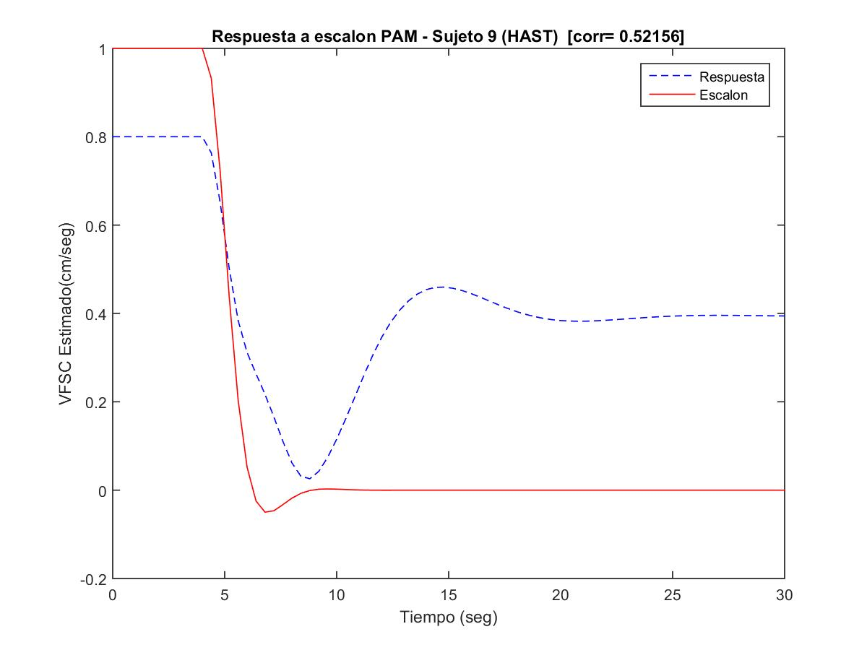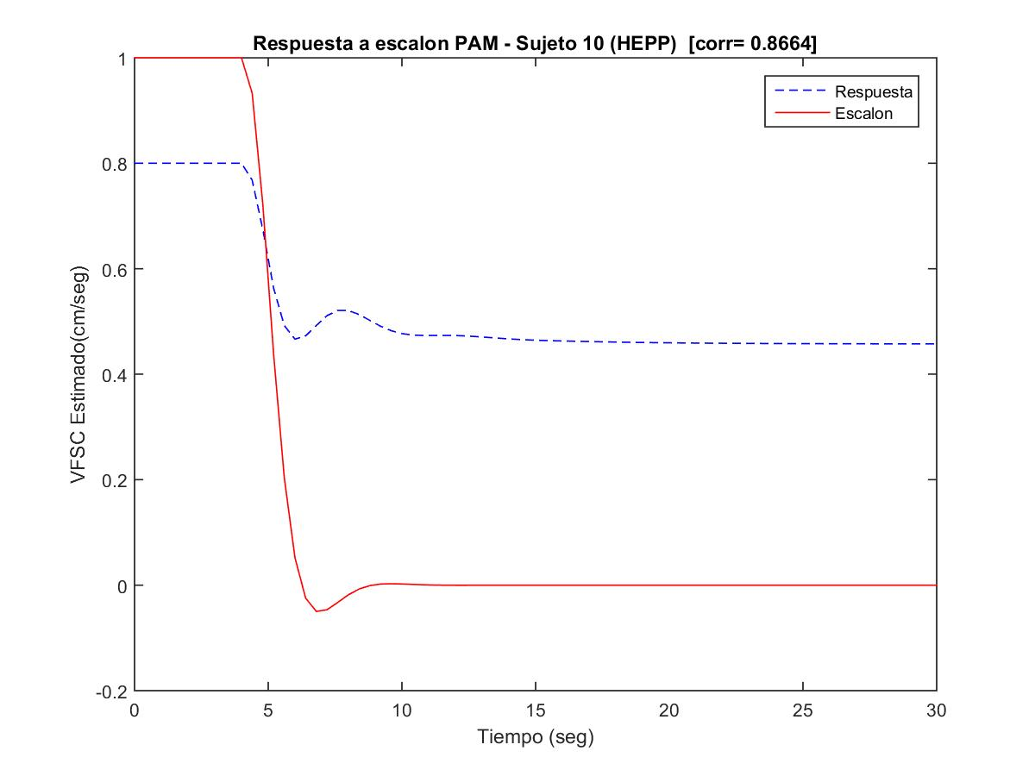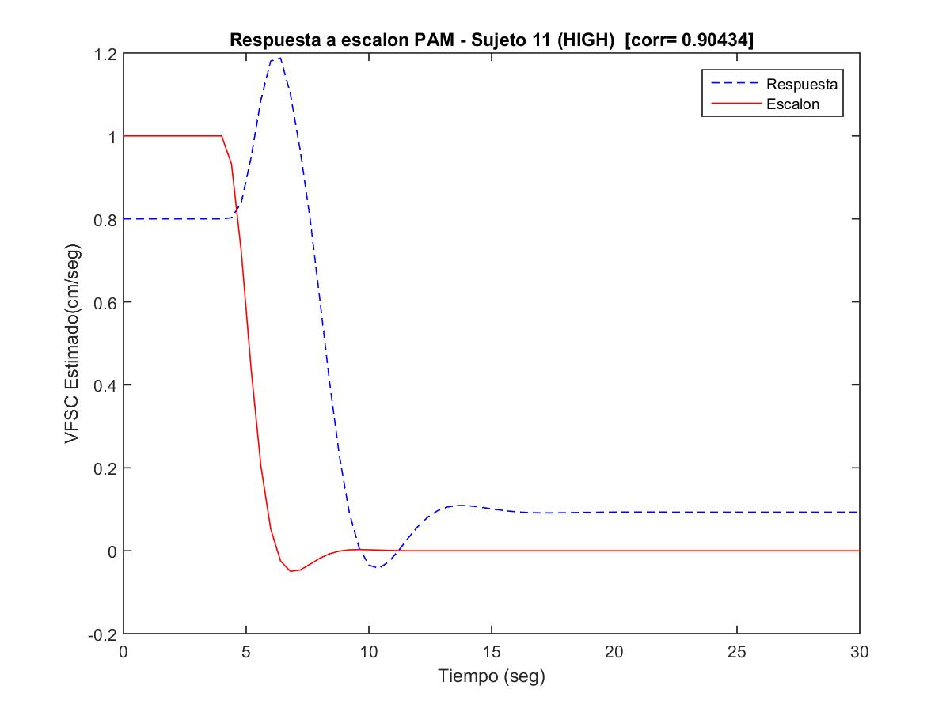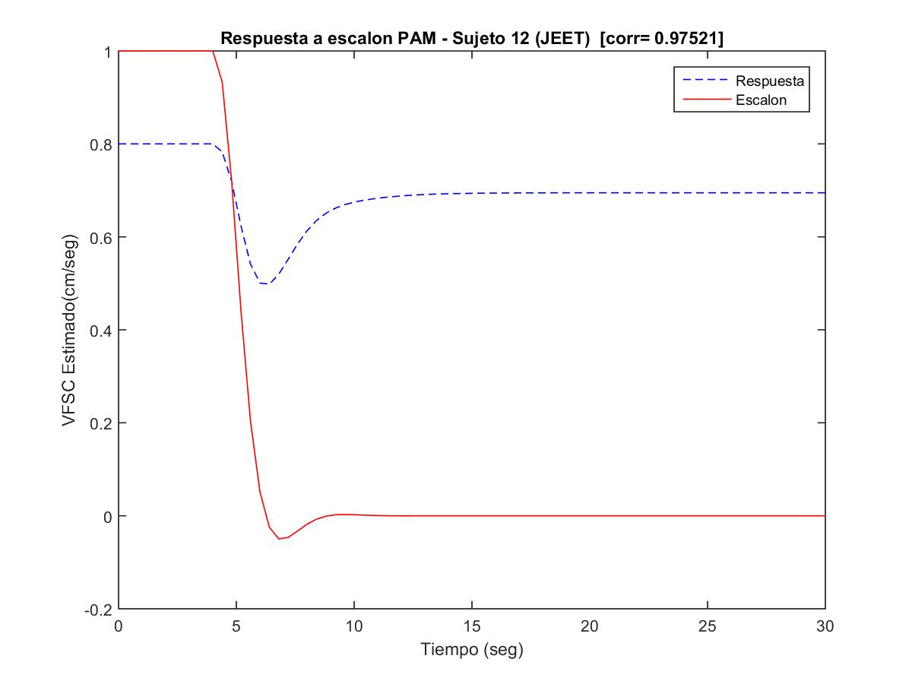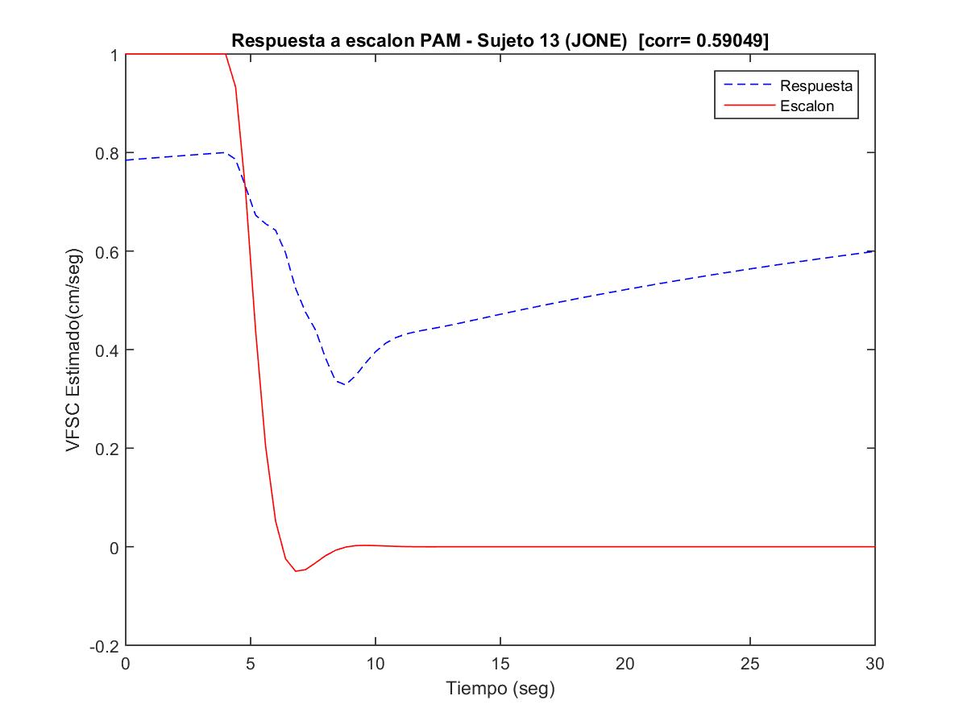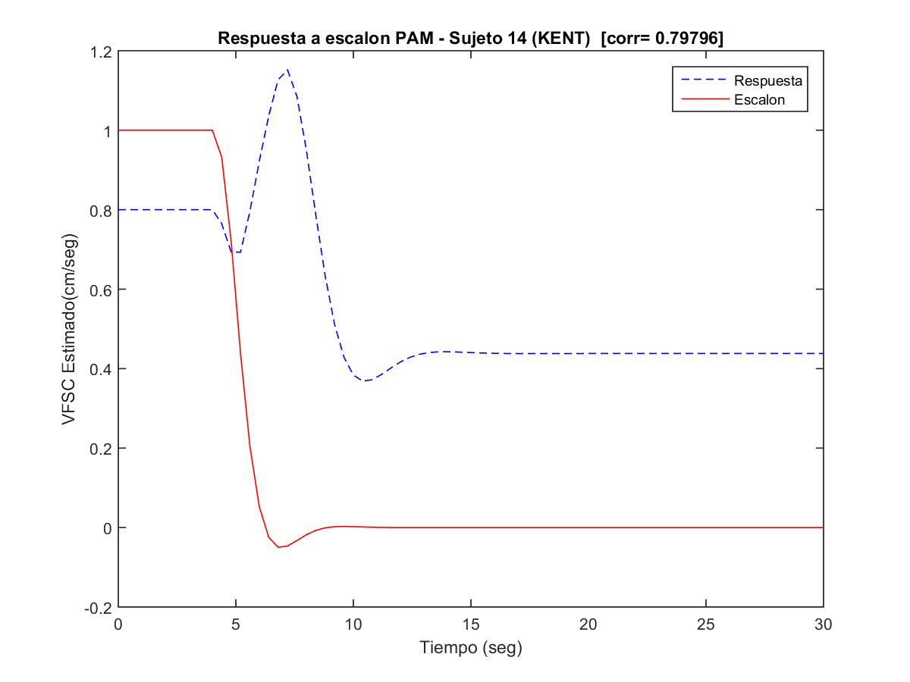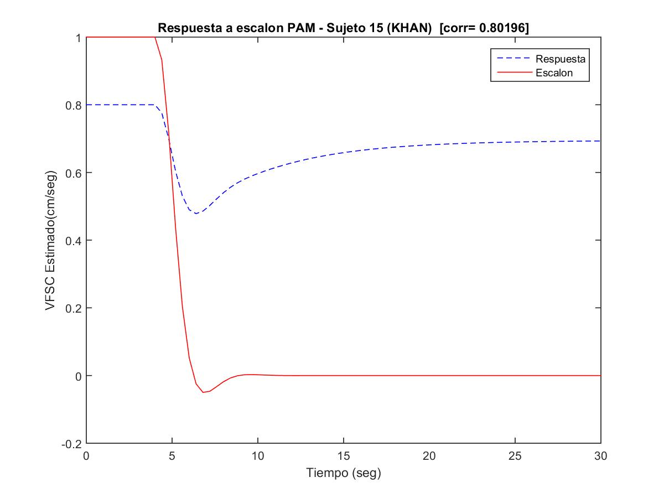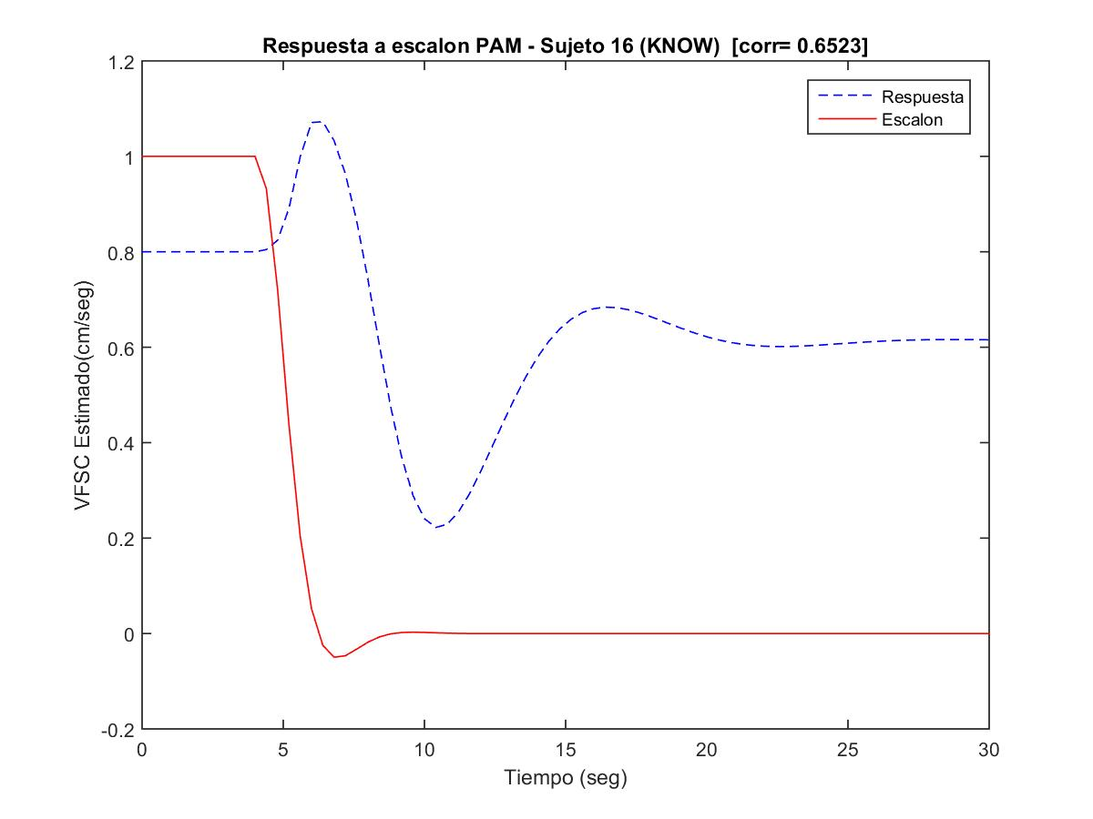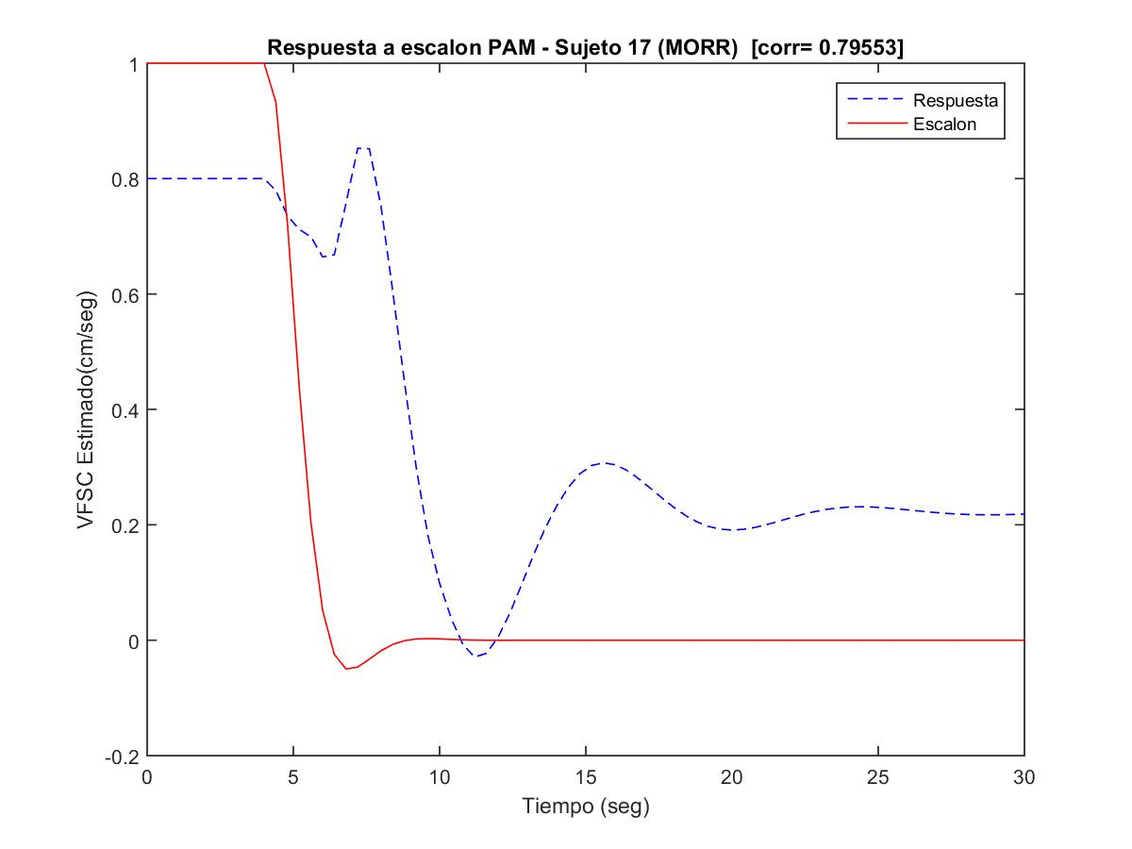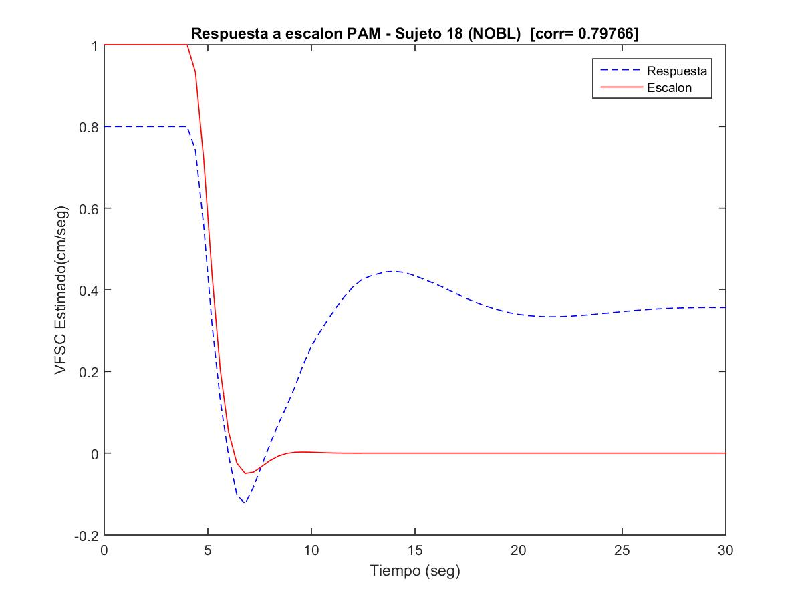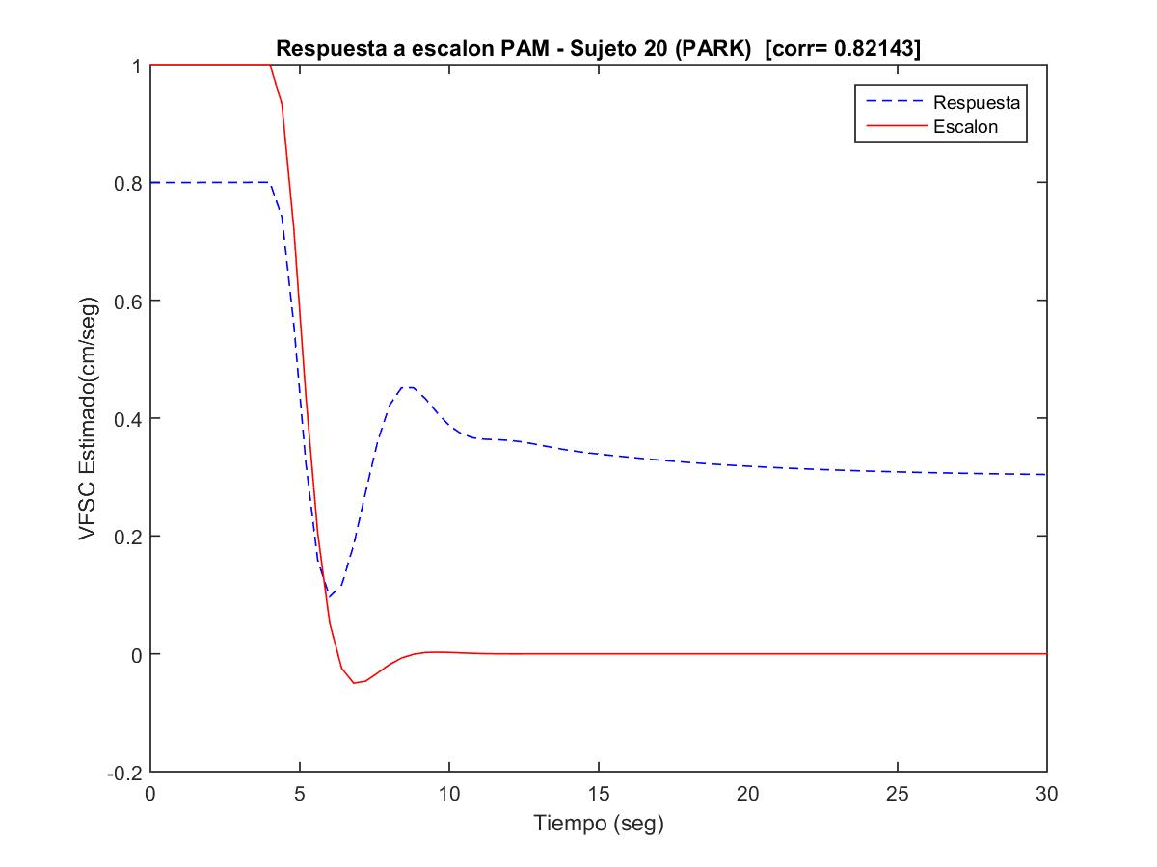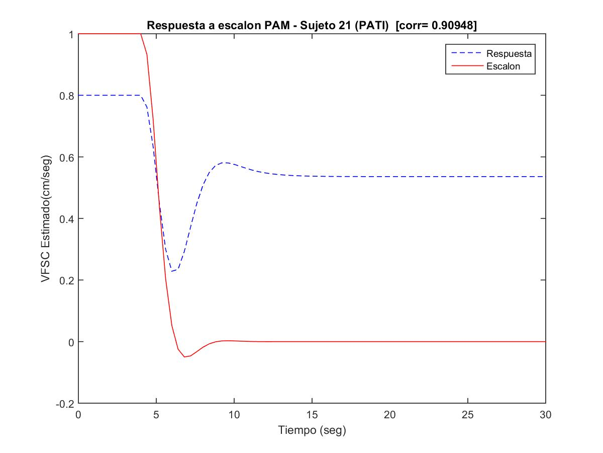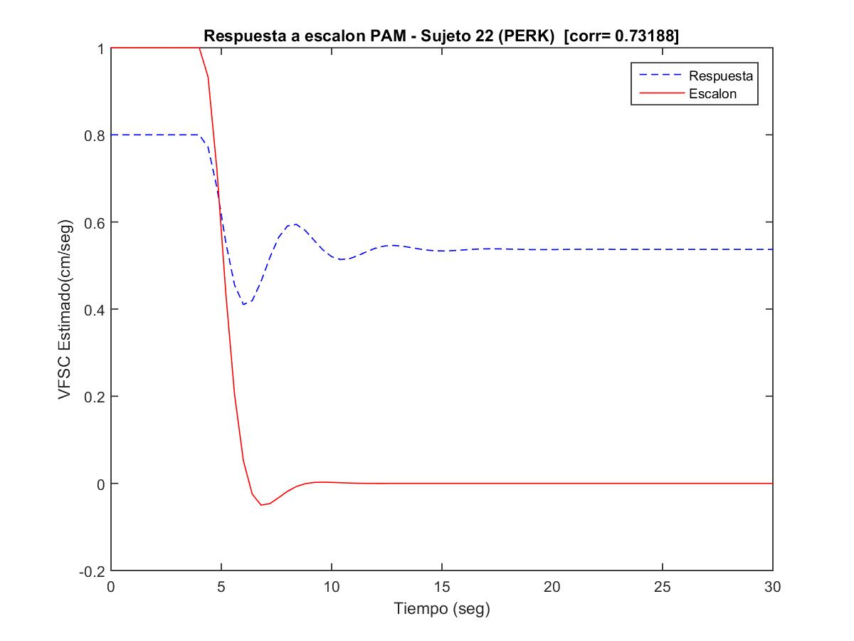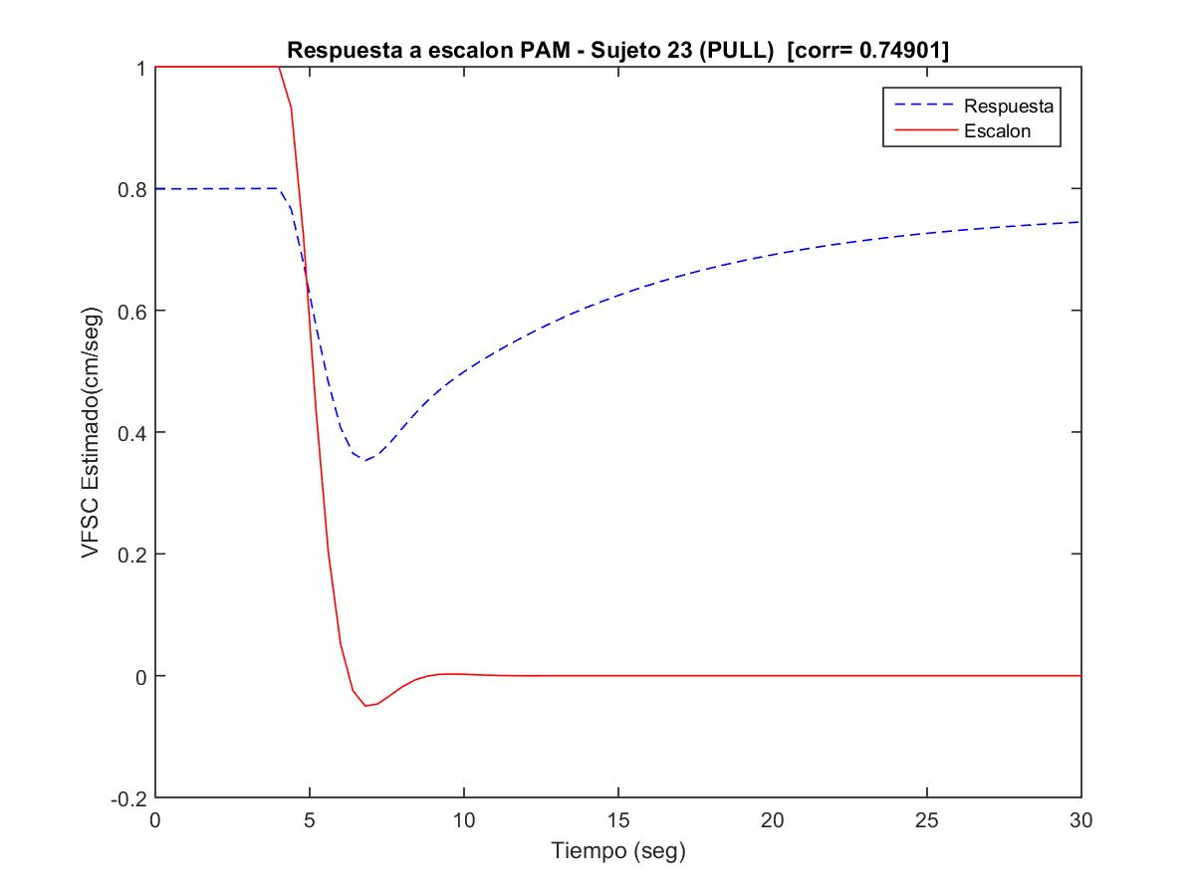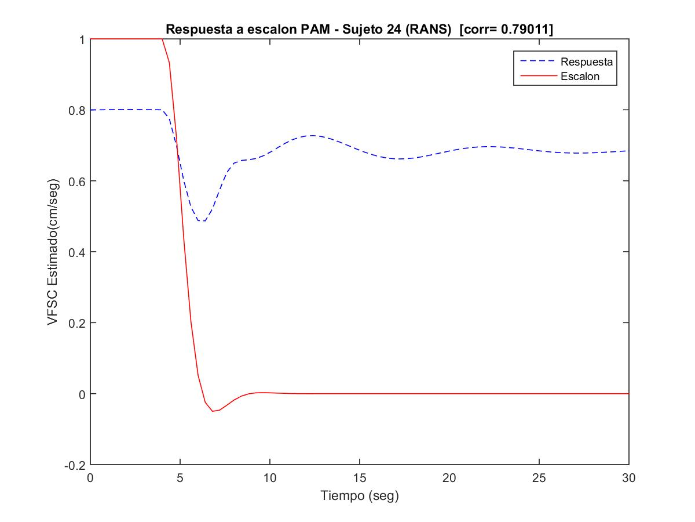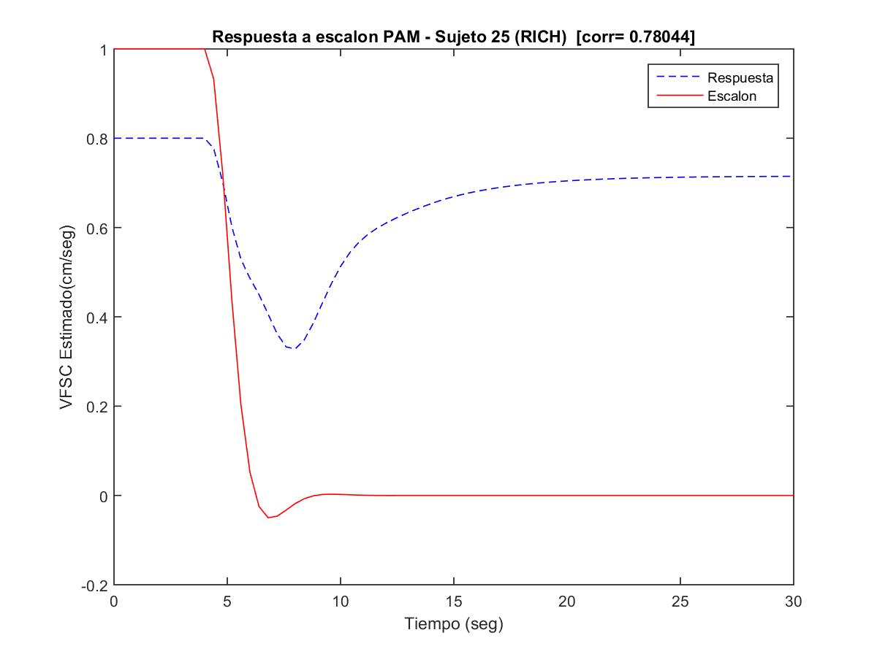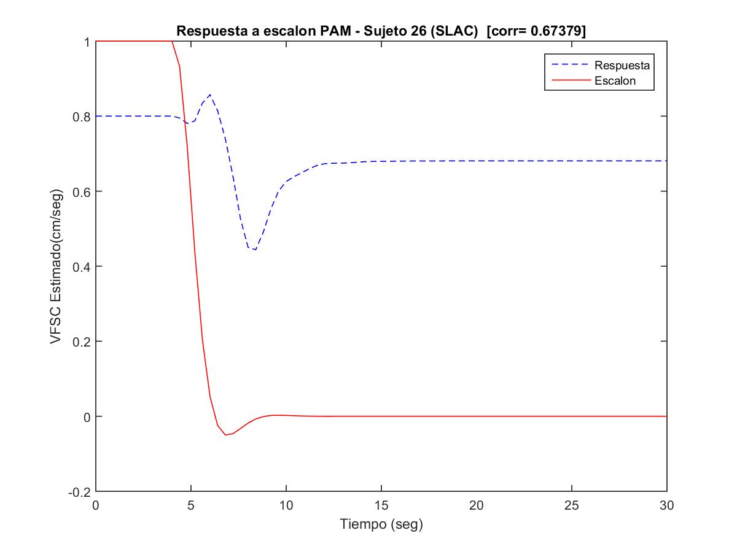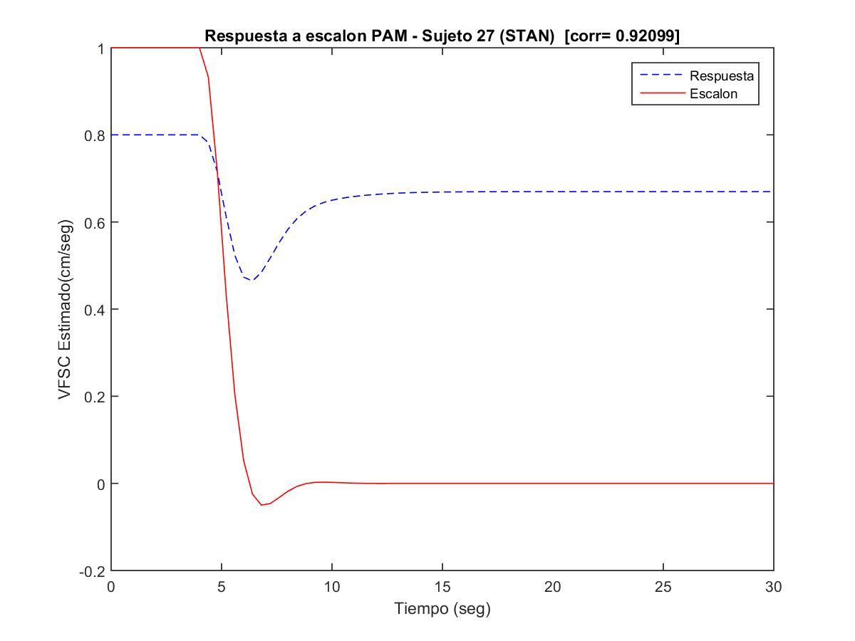

MODELO MULTIVARIADO NO LINEAL PAM, PIC, PCC – VFSC

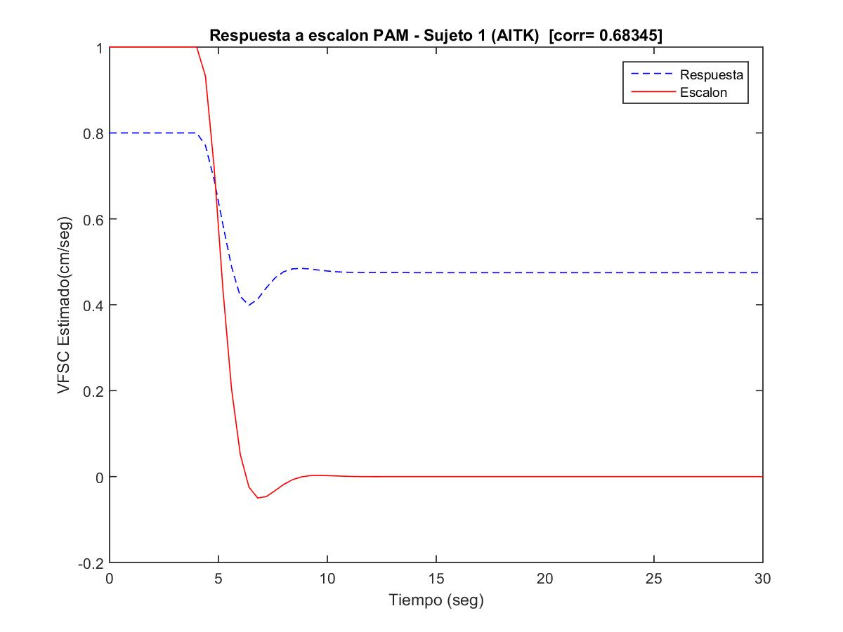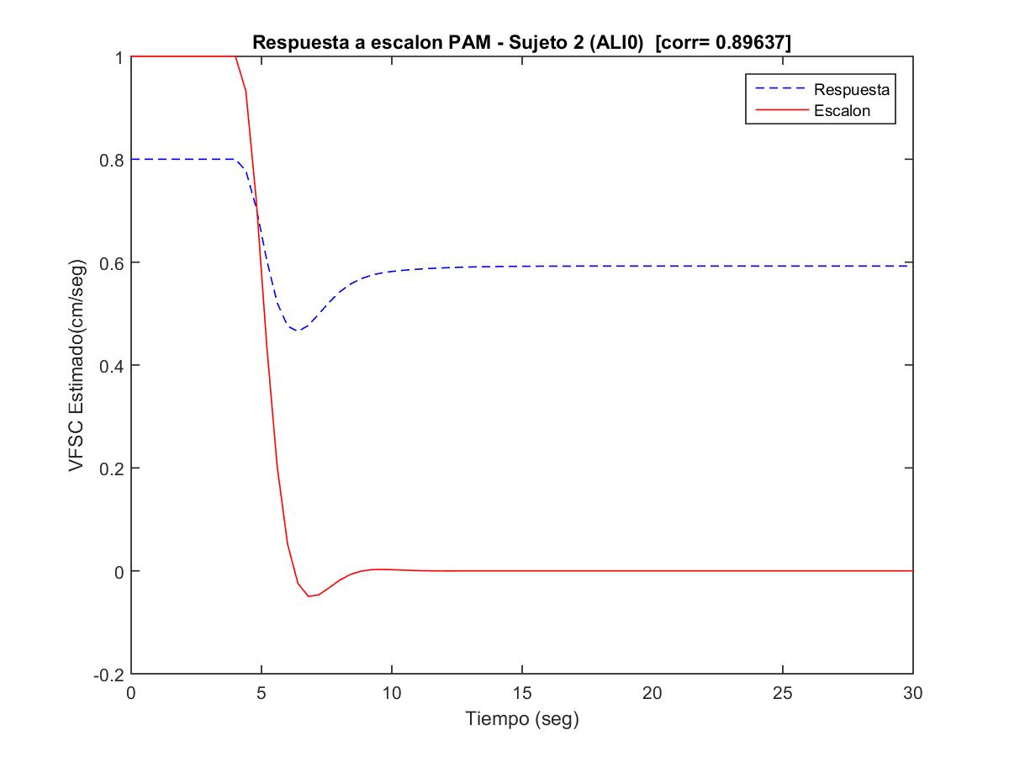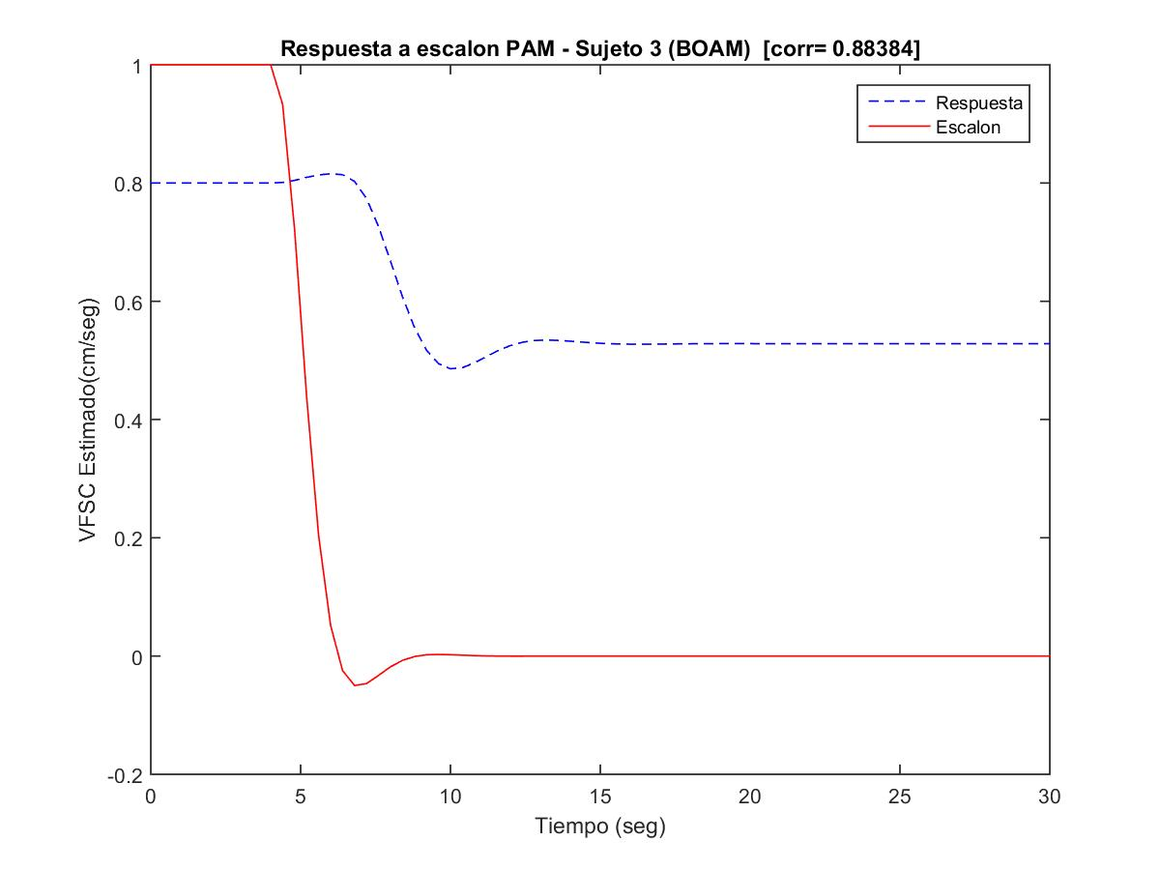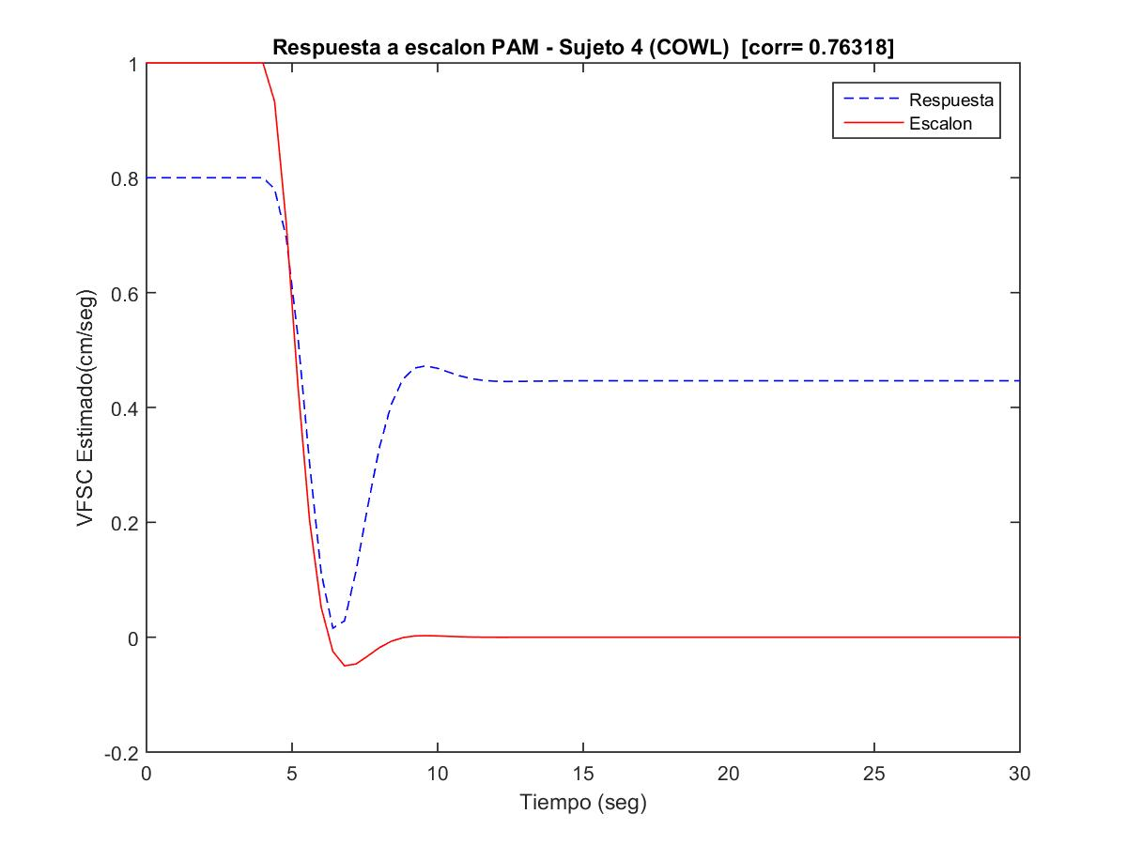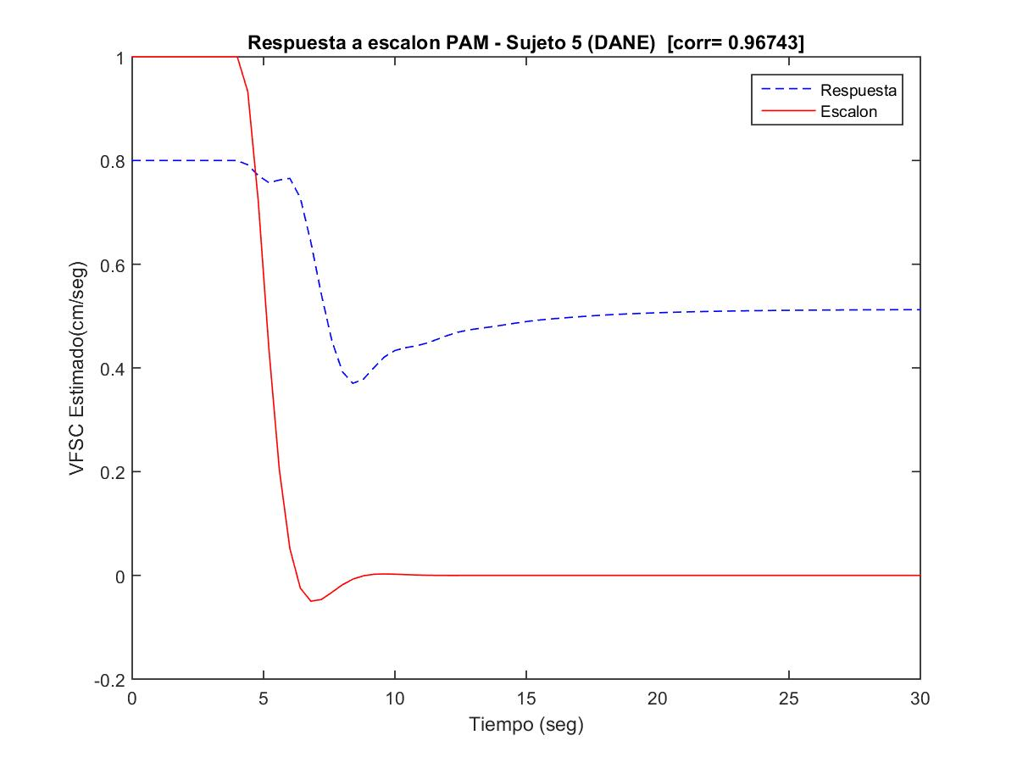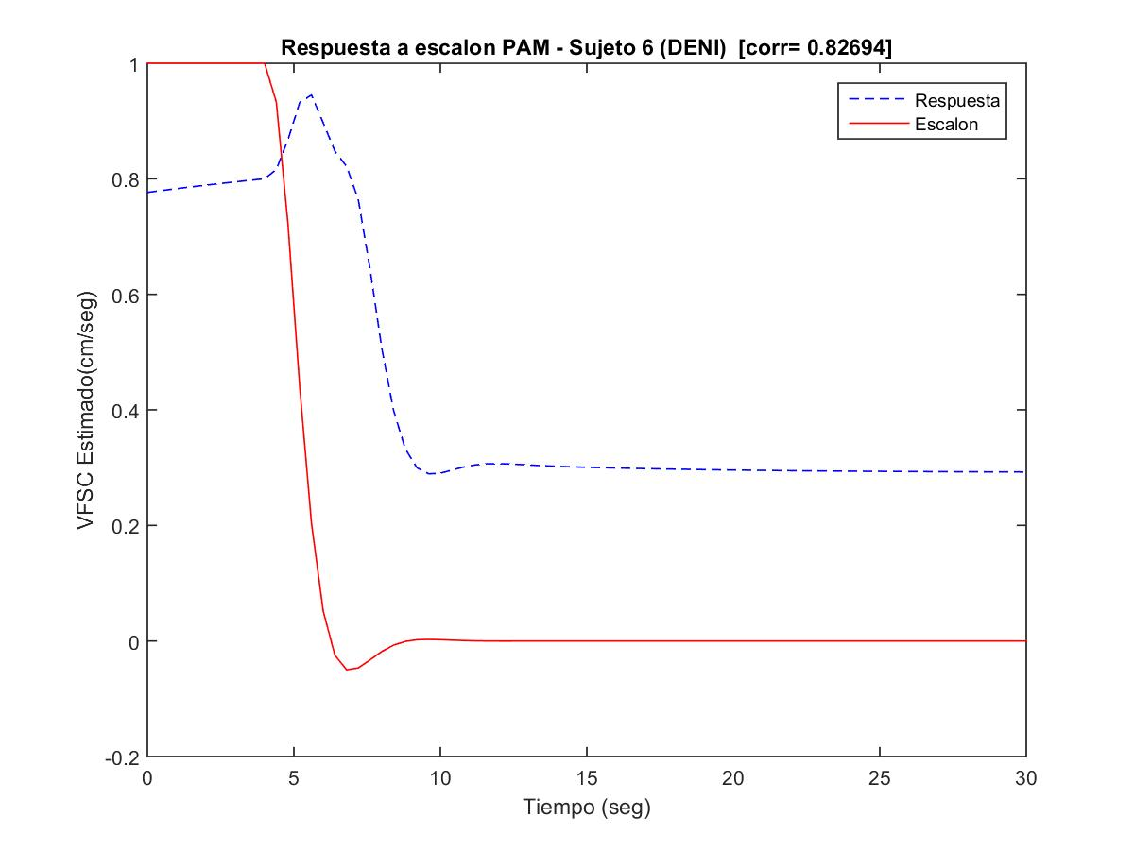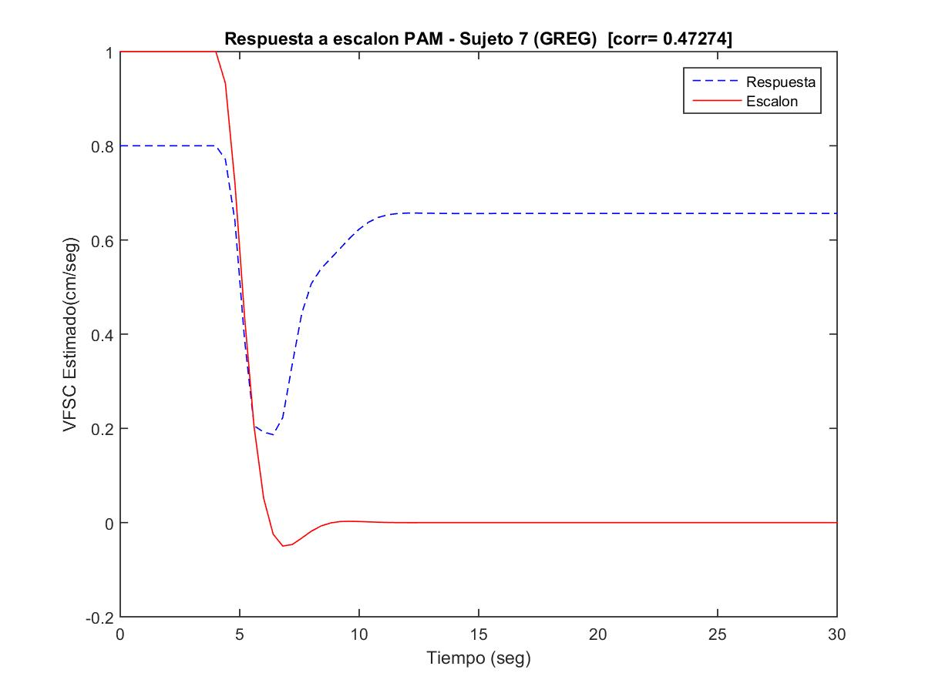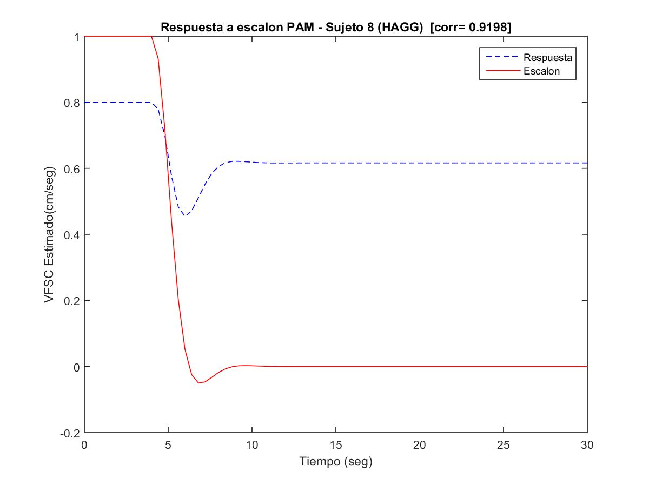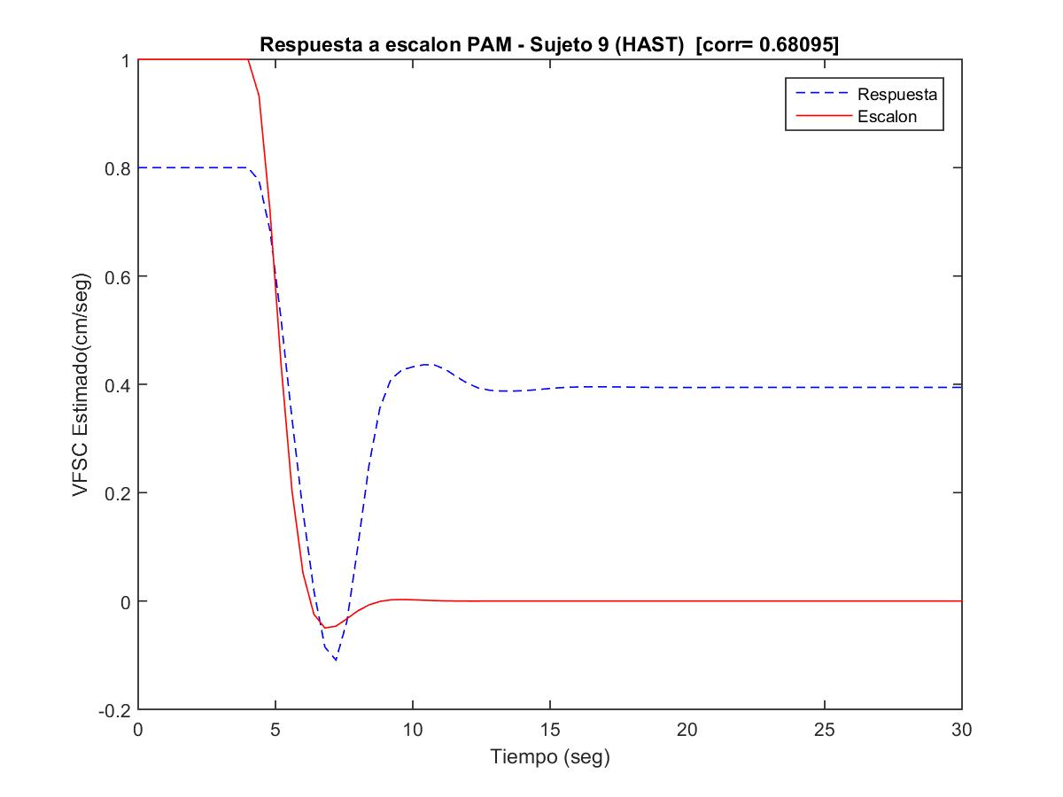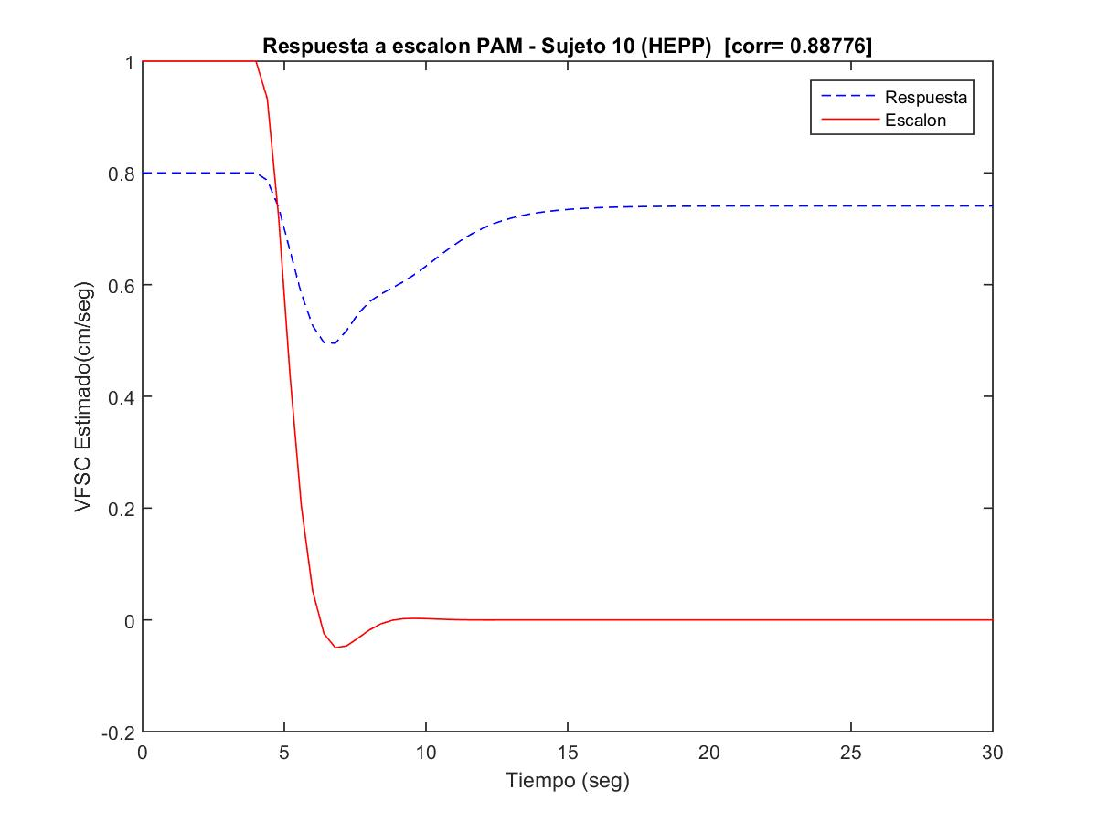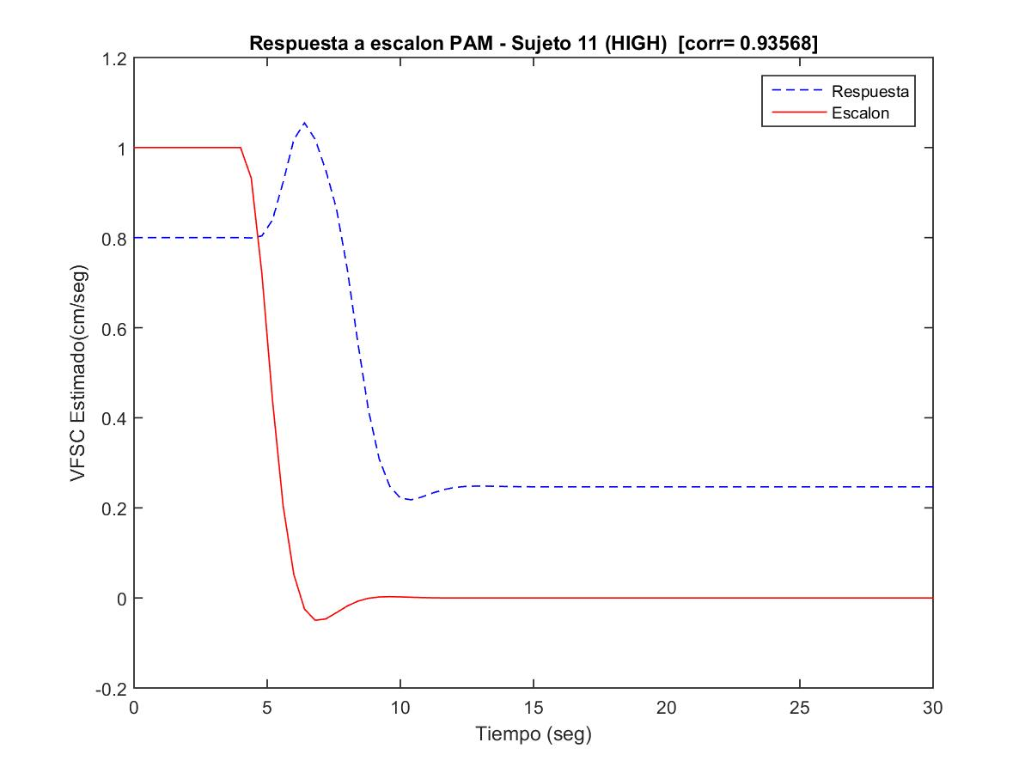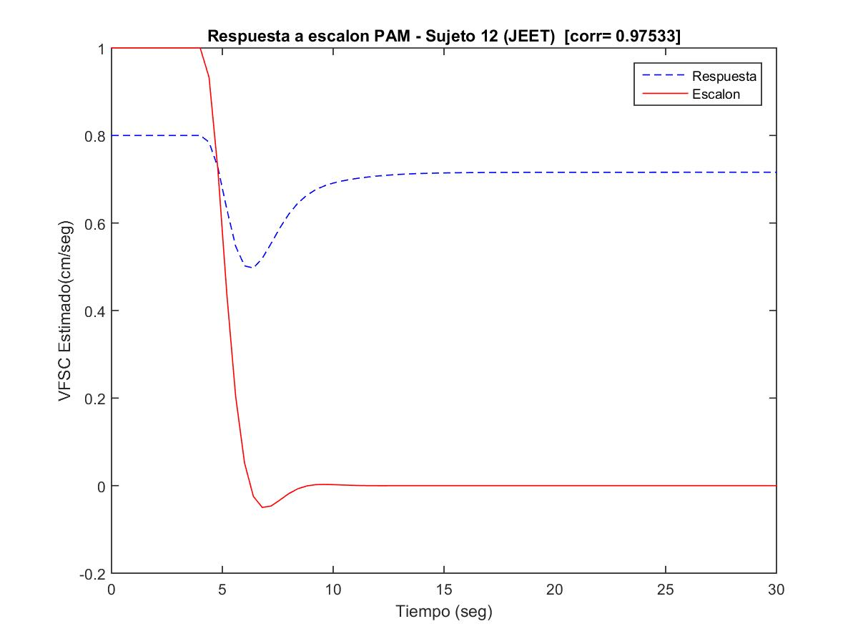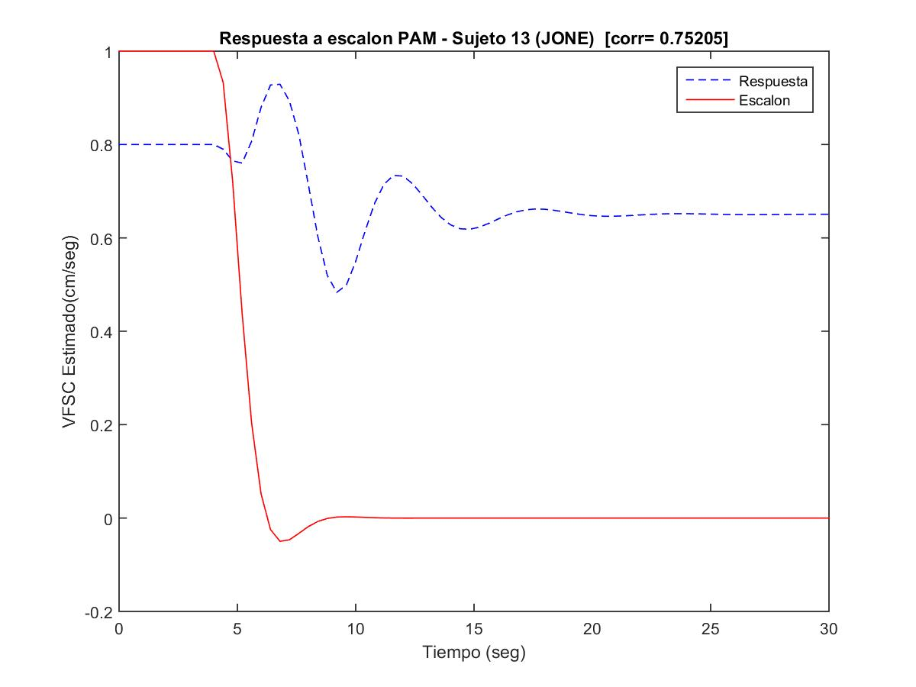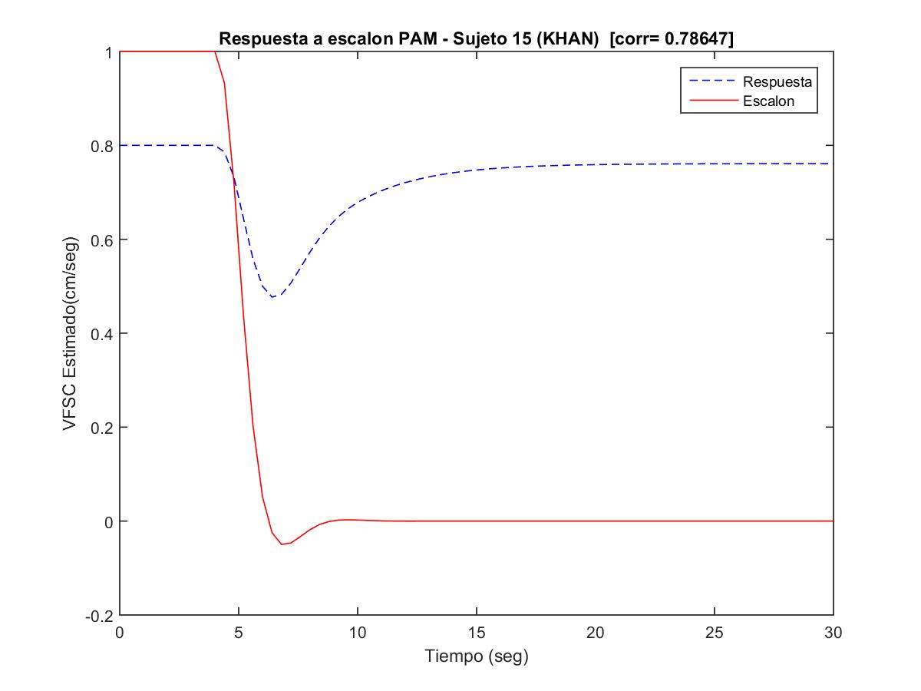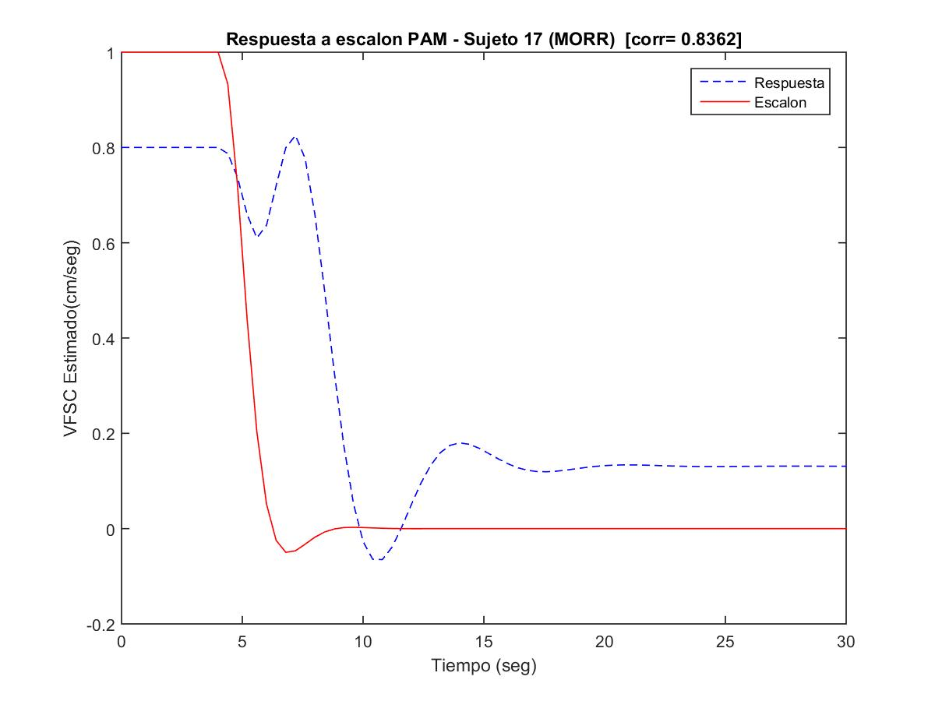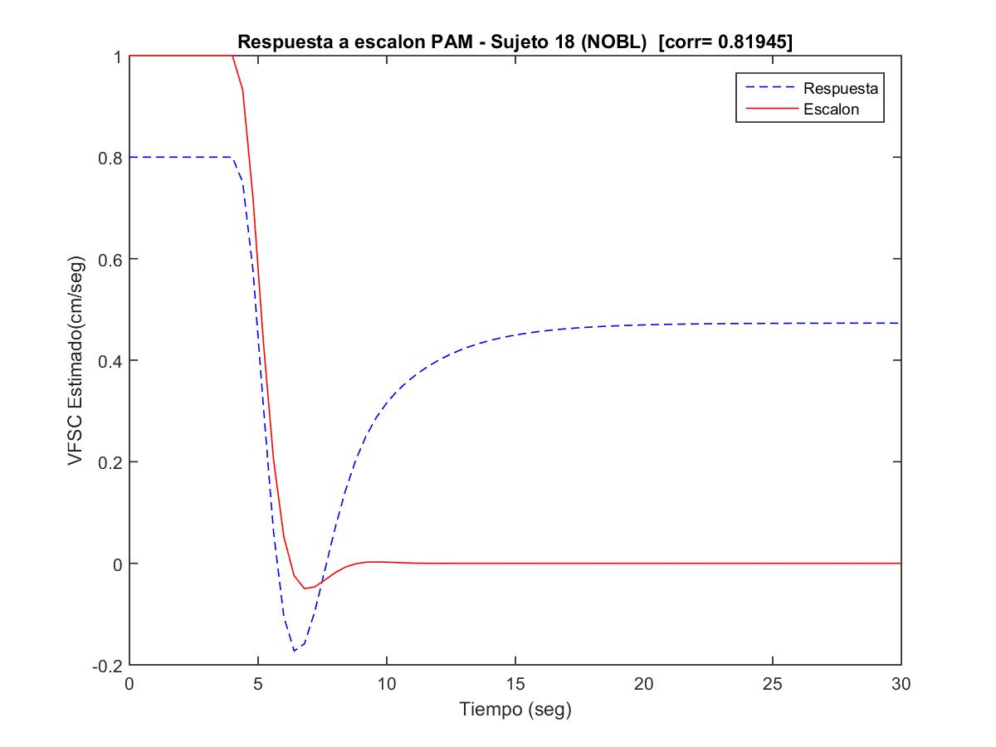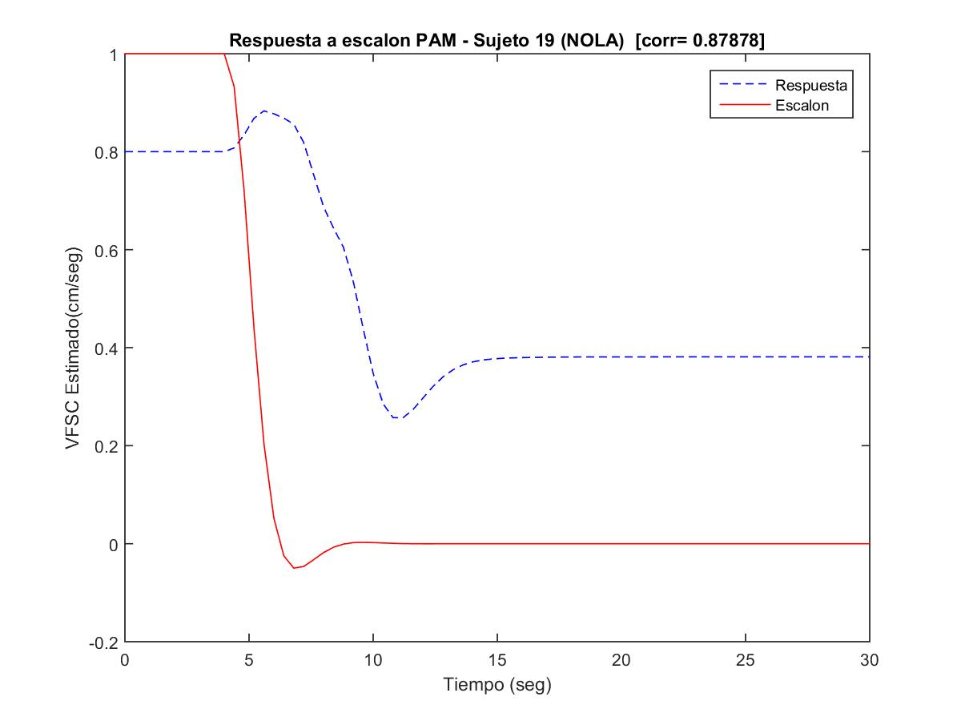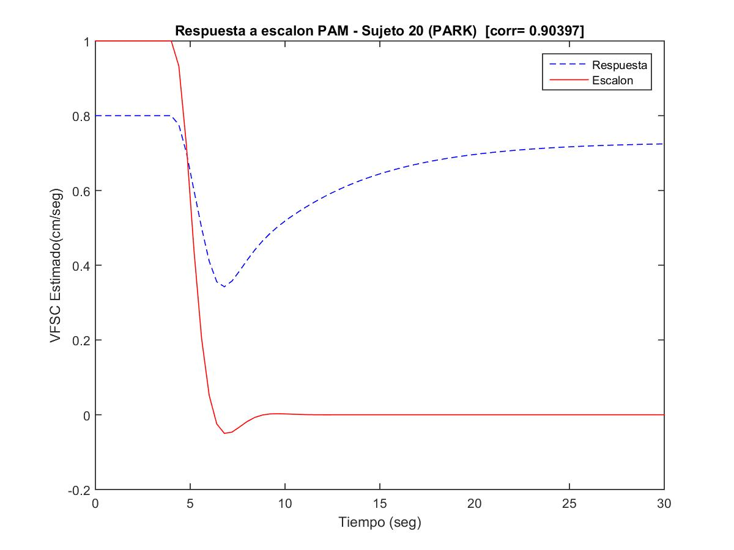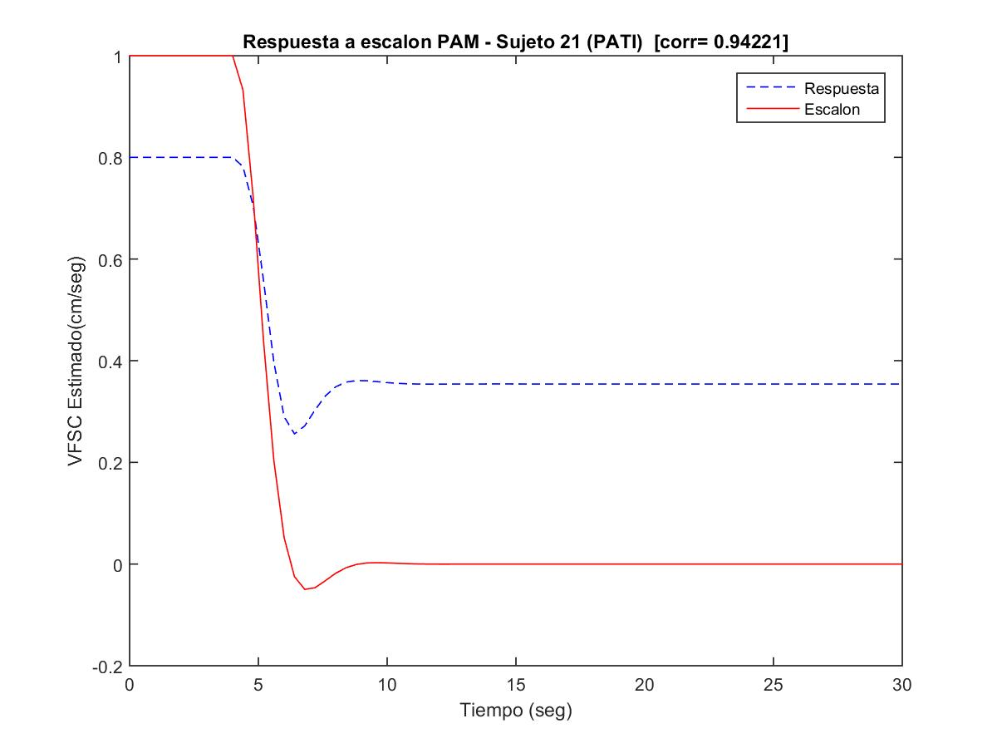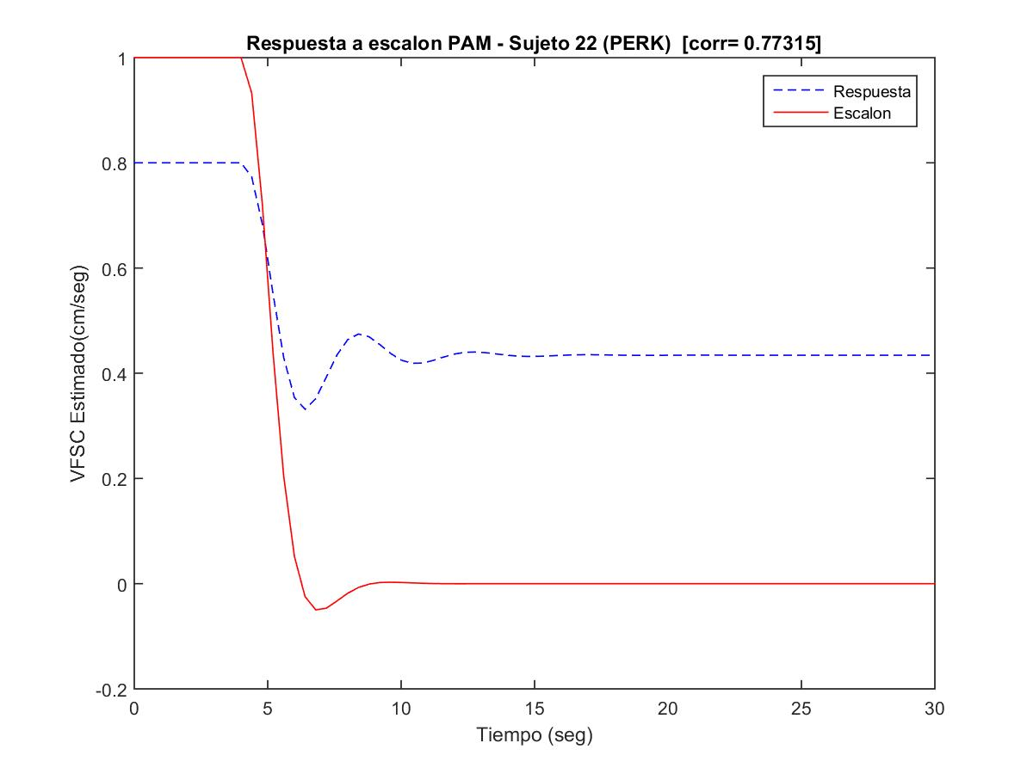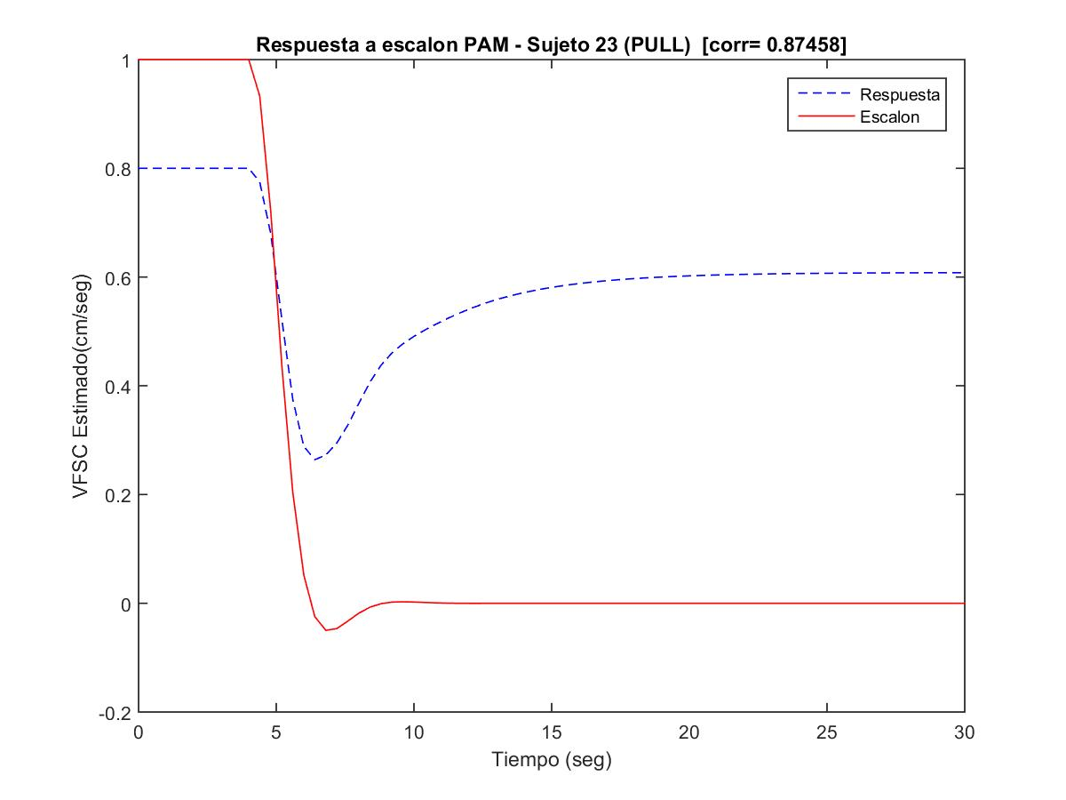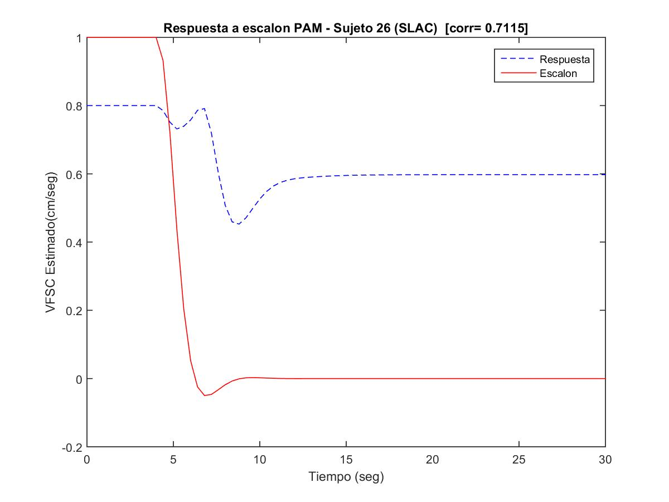

###### DETALLE DE ÍNDICES ARI Y MFARI

MODELO MULTIVARIADO PAM, PIC, PCC – VFSC

|  |  |  |  |  |
| --- | --- | --- | --- | --- |
|  | Modelo lineal | | Modelo no lineal | |
| Sujeto | ARI | mfARI | ARI | mfARI |
| 1 | 0 | 1,11 |  |  |
| 2 | 2,8 | 3,53 |  |  |
| 3 | 3,2 | 3,66 |  |  |
| 4 | 3,7 | 3,82 |  |  |
| 5 | 0 | 0,93 |  |  |
| 6 | 5,5 | 6,65 |  |  |
| 7 | 8,4 | 5,66 |  |  |
| 8 | 2,8 | 3,29 |  |  |
| 9 | 2,3 | 3,49 |  |  |
| 10 | 0,1 | 1,21 |  |  |
| 11 | 0,6 | 1,91 |  |  |
| 12 | 4 | 4,35 |  |  |
| 13 | 1,3 | 2,31 |  |  |
| 14 | 9 | 1,83 |  |  |
| 15 | 3,1 | 3,08 |  |  |
| 16 | 9 | 4,62 |  |  |
| 17 | 1,6 | 2,31 |  |  |
| 18 | 3,4 | 3,66 |  |  |
| 19 | - | - |  |  |
| 20 | 3,3 | 3,66 |  |  |
| 21 | 4 | 4,47 |  |  |
| 22 | 2,9 | 3,83 |  |  |
| 23 | 3 | 3,38 |  |  |
| 24 | 4,5 | 4,75 |  |  |
| 25 | 3,2 | 4,21 |  |  |
| 26 | 3,5 | 5 |  |  |
| 27 | 3,8 | 4,13 |  |  |
| Total | 4,01±2,4 | 5,59±1,47 |  |  |